本故事基于现实及互联网传闻改编如有雷同纯属巧合

想必大家都有听过一个故事那就是符华是以米哈游员工为原型的吧，我们发现了她的微博并发现了一大堆东西只能说看完后三秒不出脑的都是神人了

大家好啊我是符华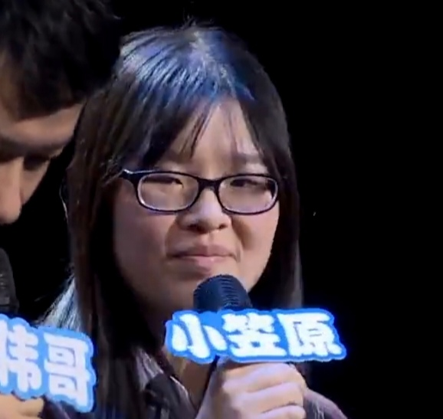今天来点大家想看的东西啊，从https://www.bilibili.com/video/BV11W41187Ho?p=5 这里可以知道这位举着小笠原牌子的集美负责米哈游的市场和IP漫画运营，从崩坏2微博可以看出这位小笠原叫小笠原制药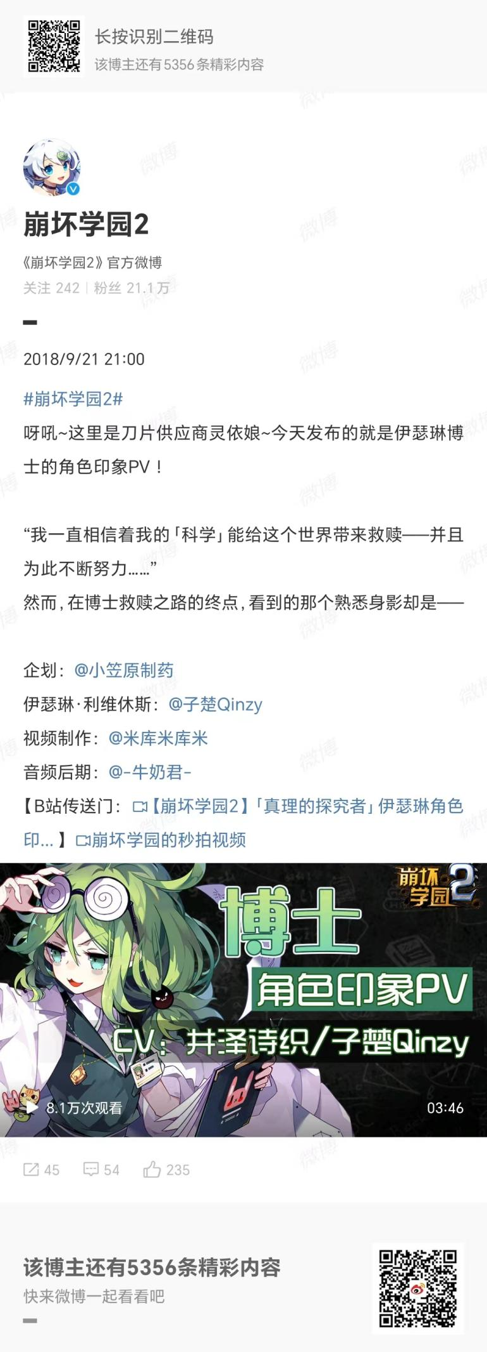，微博搜索这个ID可以找到这号人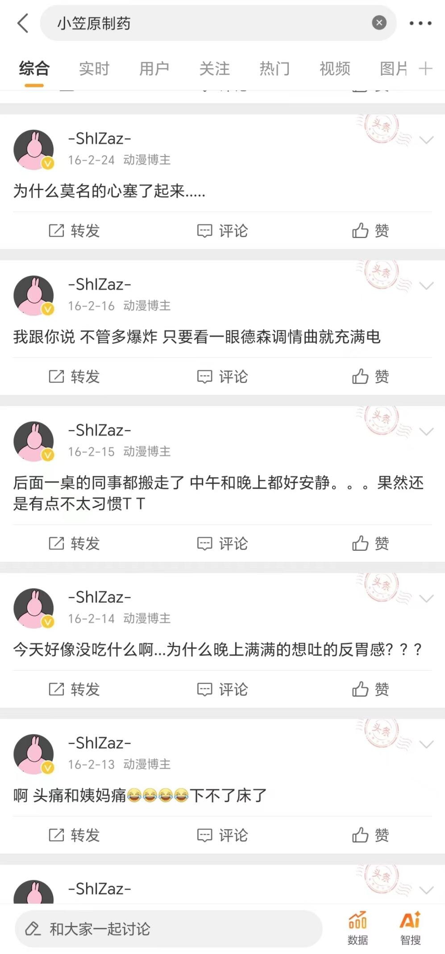。然后我们来看看有什么，哈！直言米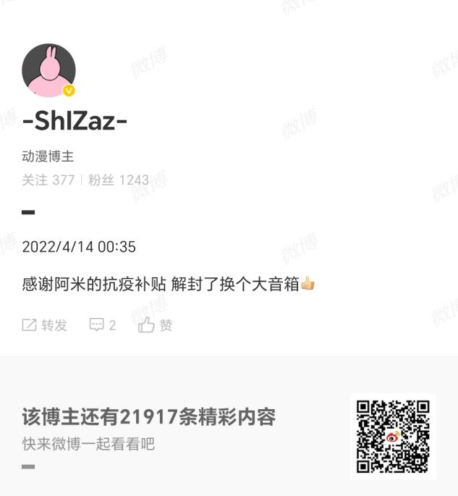还有米哈游内推，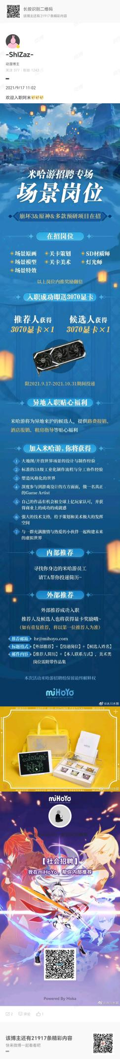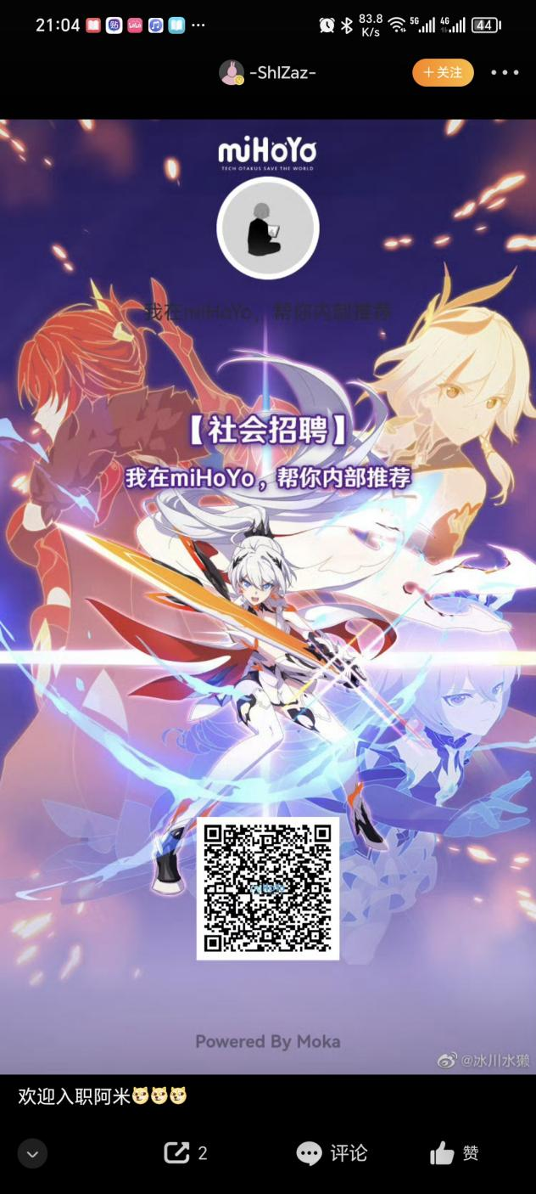赶紧扫码看看 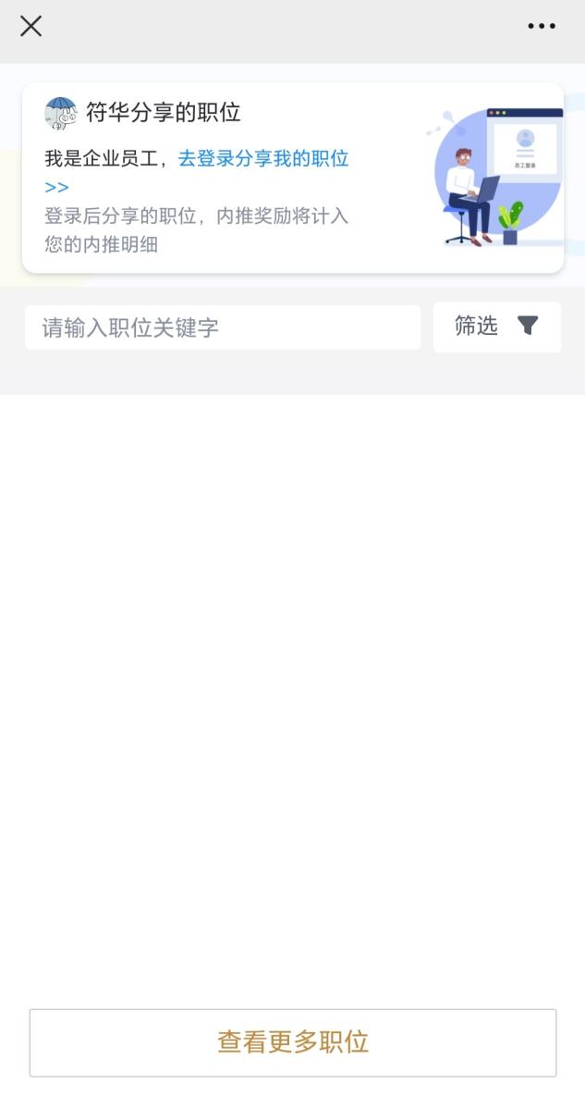 我艹符华（内推系统显示的都是真名）

b站和米游社可以通过相同的图定位到

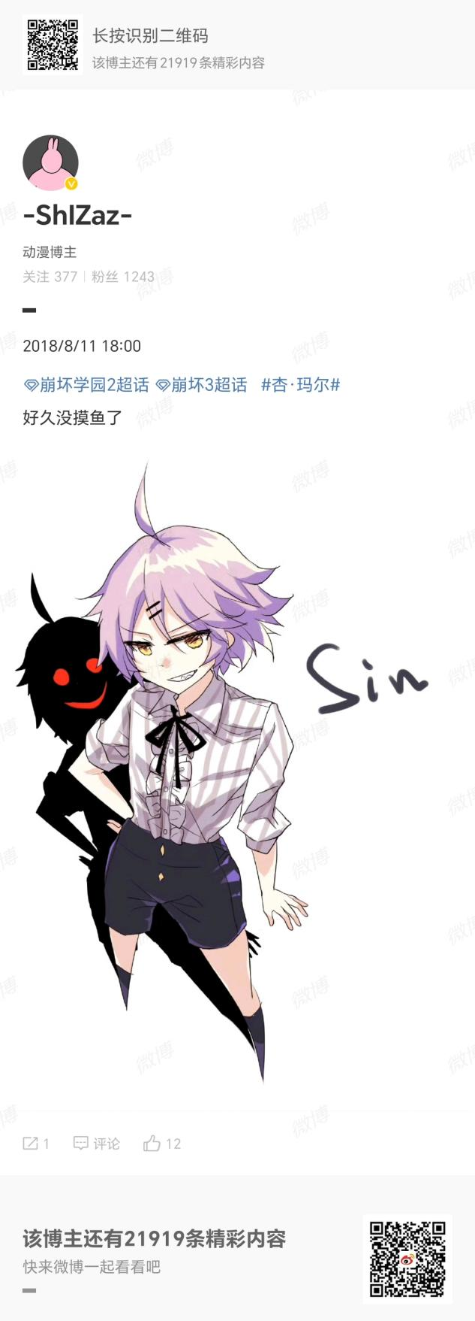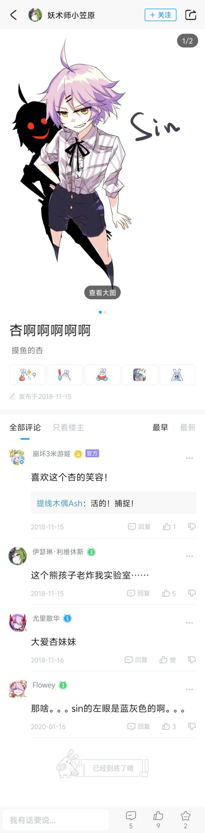

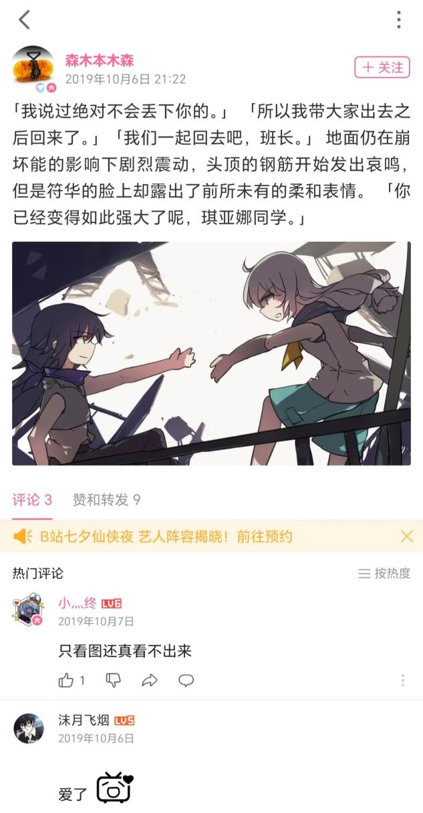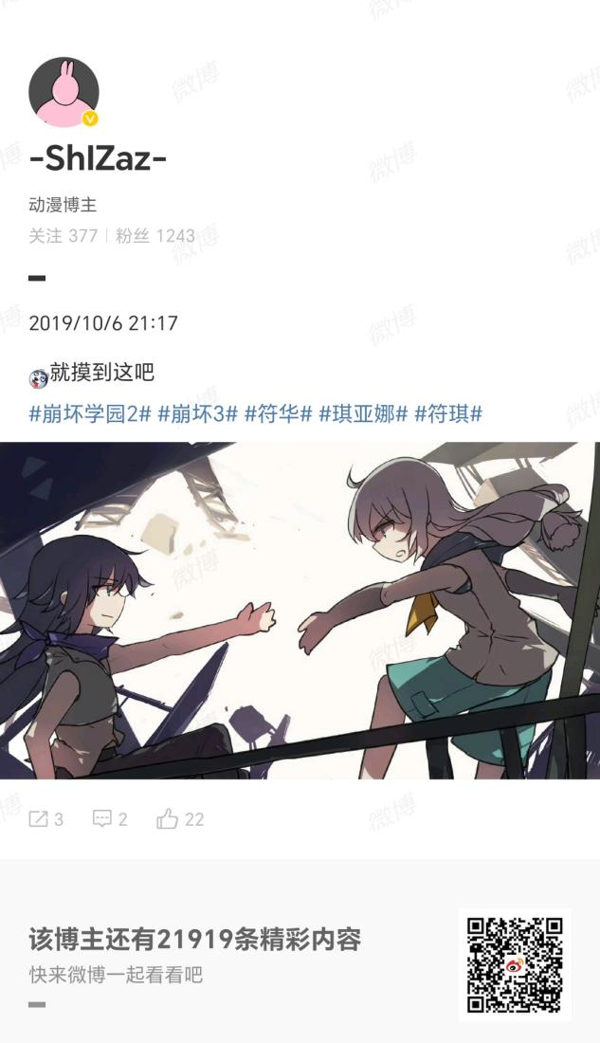

现在就该有些米卫兵说了只是同名好吧？对此我只能说对 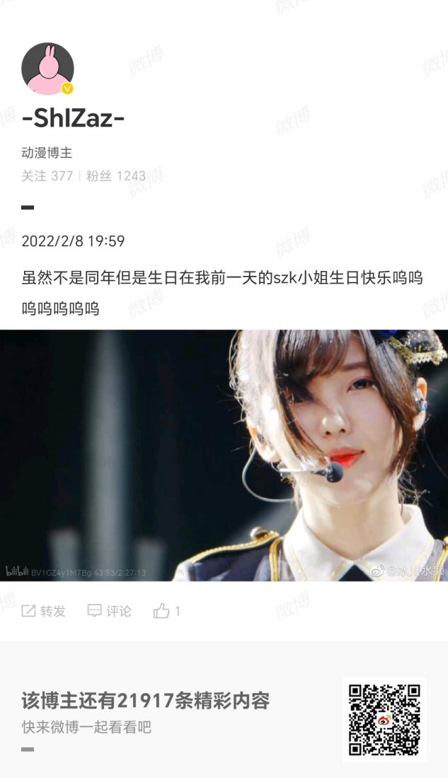对 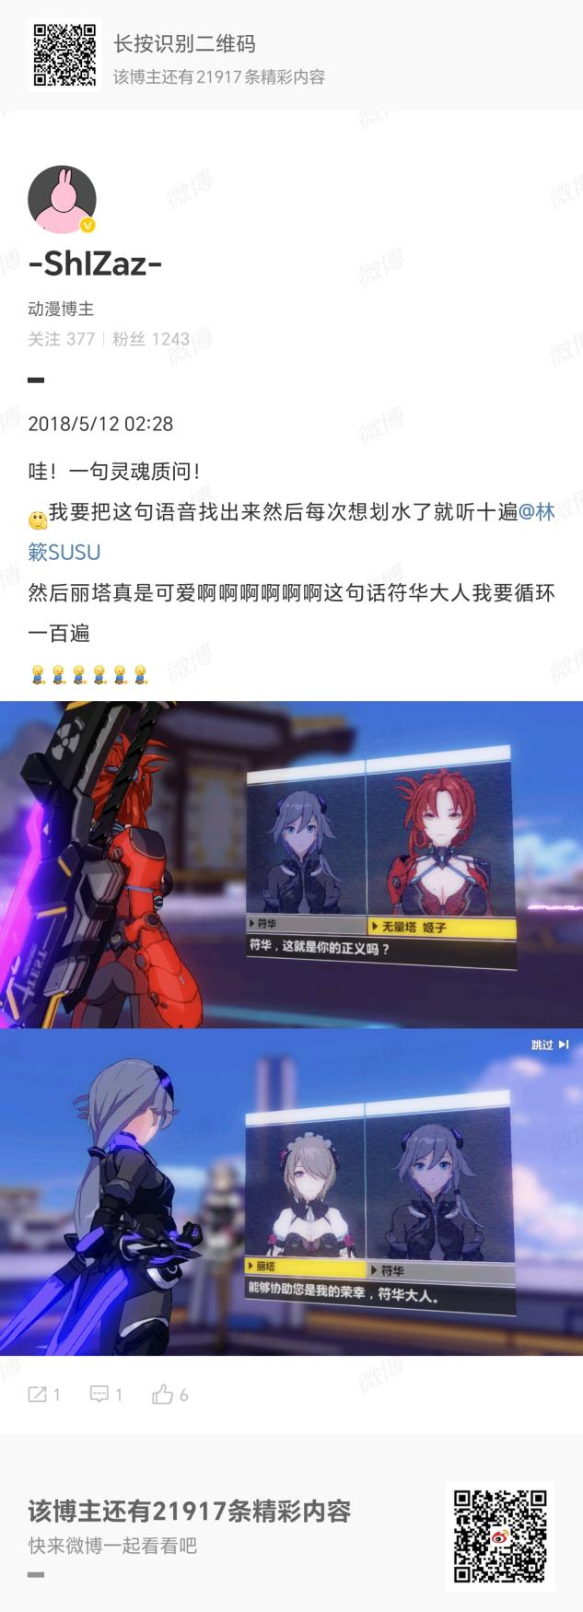 对 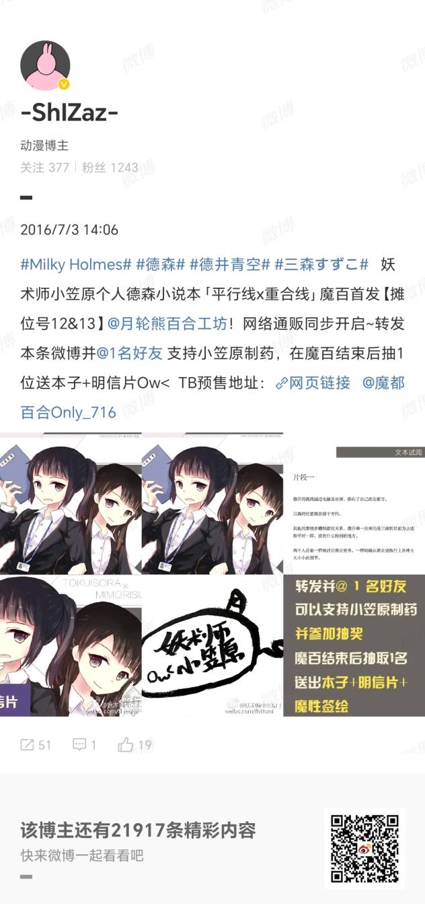 太对了哥 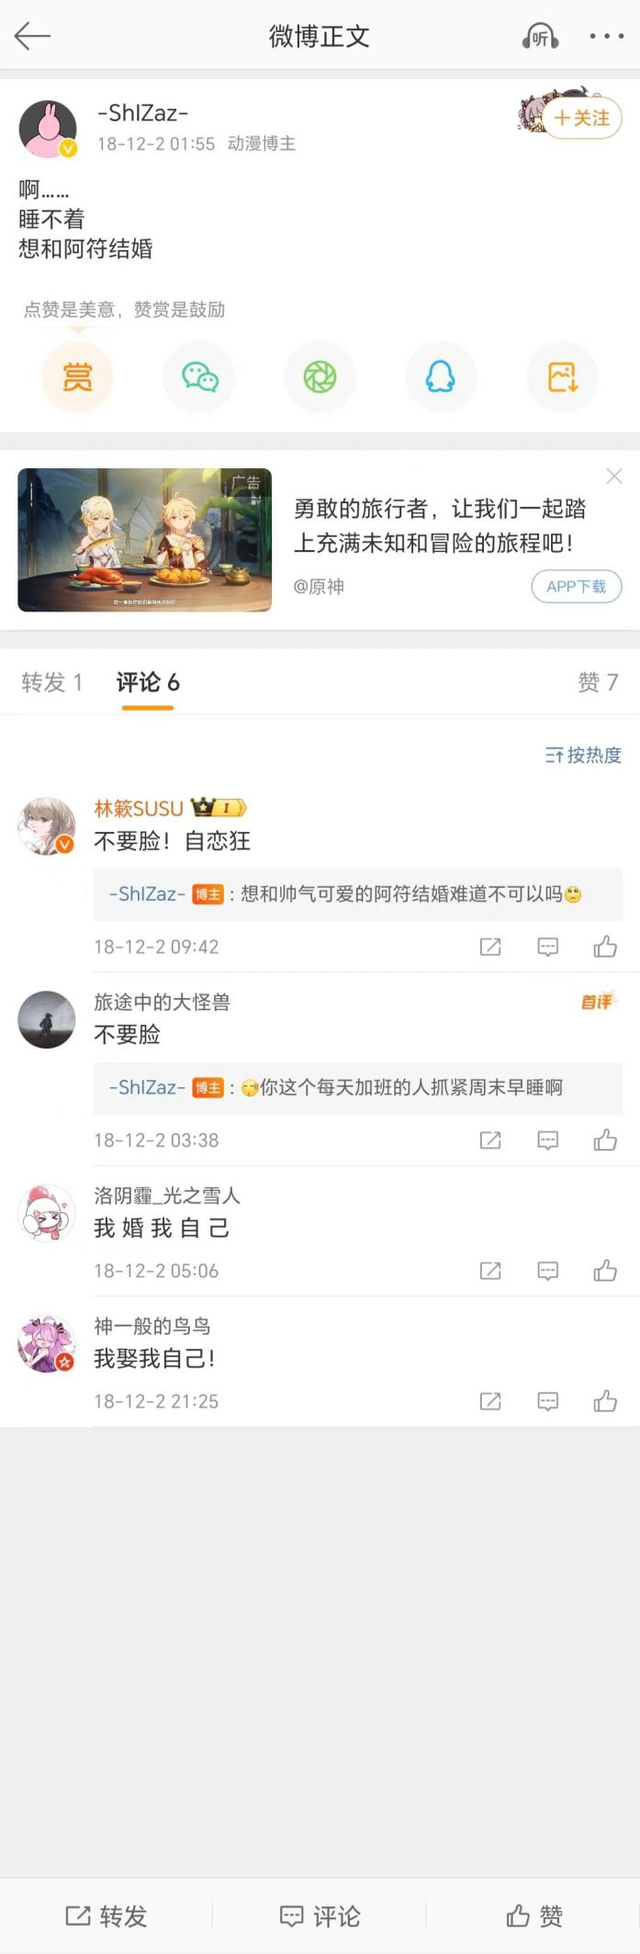 你家同名成这样？生日一样还天天晒自己和配音互动连装甲名字都是对上了（估计连羽渡尘的改变记忆的能力也是暗示市场部和IP管理的权限），皮套成这程度还是第一次见。（别和我扯负责崩坏2，从她皮套崩坏3先出的可以很明显的看出她当时负责米桑所有的IP）。

你们又会问了那既然符华这个皮套里面是活生生的米哈游员工那为什么兔女郎还会是c位？很明显从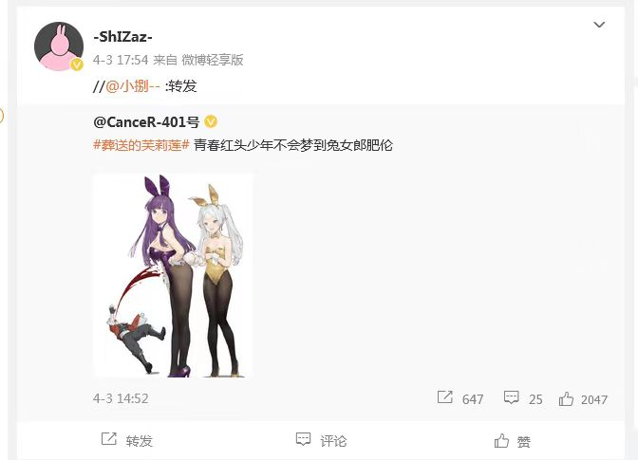

可以看出她不介意兔女郎，更有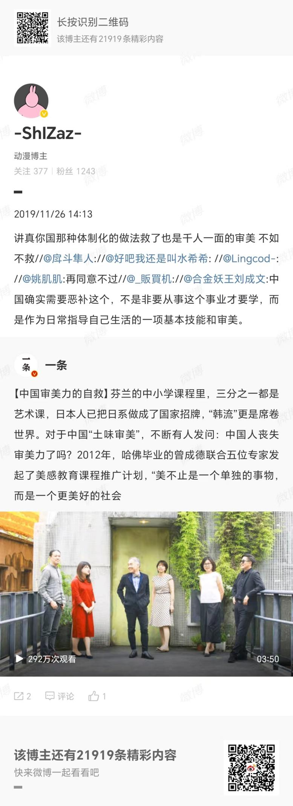直呼你国审美不行，可以看出人家巴不得在洋大人面前跪舔。结合她是负责市场的人可以看出为什么兔女郎这玩意是外服特供外加为什么自己皮套是c位了。

现在知道为什么崩坏三符华游戏剧情占比一大堆外加角色强度高了吧？

有人说既然是这样为什么剧情里面还各种垫脚石呢？我来说一下我的纯个人纯主观内容纯瞎扯的分析：大家都是集霸所以说没法理解集美的逻辑，琪亚娜这种塑造是很明显的大女主人设，大女主其实就是约等于亲女儿一样的角色从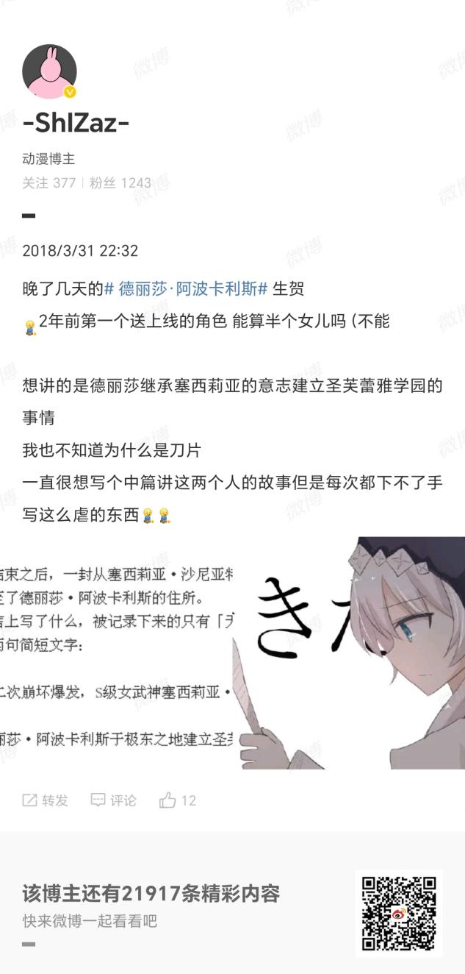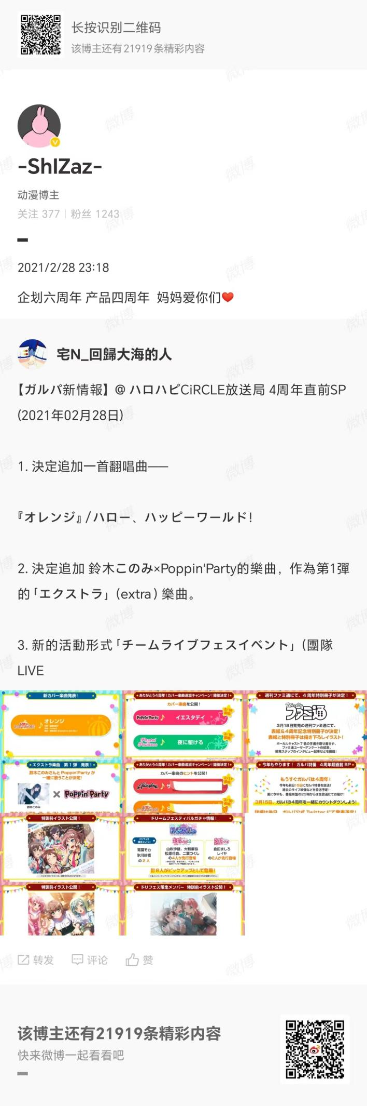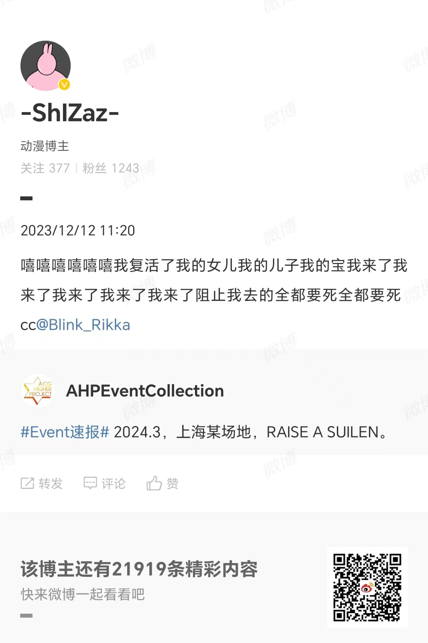我们可以看出她是把自己喜欢的人物当儿子或者女儿看待（而且可以看出精神状态真的不怎么样），我们集霸的逻辑里垫脚石或者被抢人头的话肯定免不了一两小时的电棍圣经；但是集美逻辑里的大女主角色其实就是主创的女儿，垫给她是为了给她成长妈妈爱，抢人头是女儿做的真好妈妈真开心。所以说不要拿集霸思维套集美思维。（别问我为什么这么懂）

好了让我们来看看这个所谓的神州守护者皮套下面里都是什么东西

负责大纲和设定对于创作更是直言只要自己开心就行了

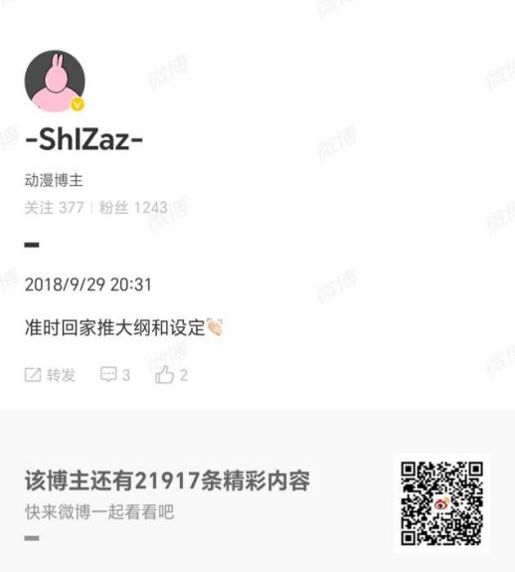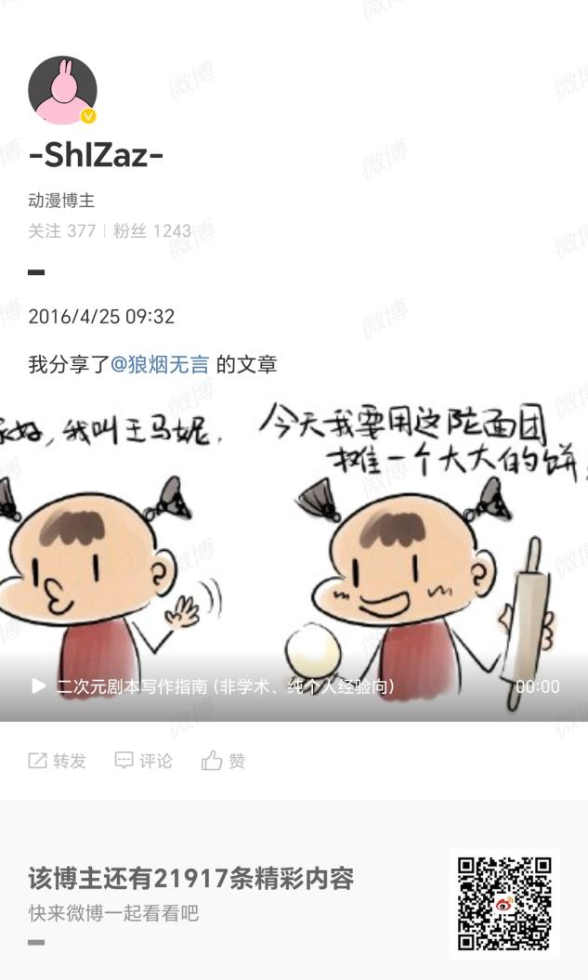

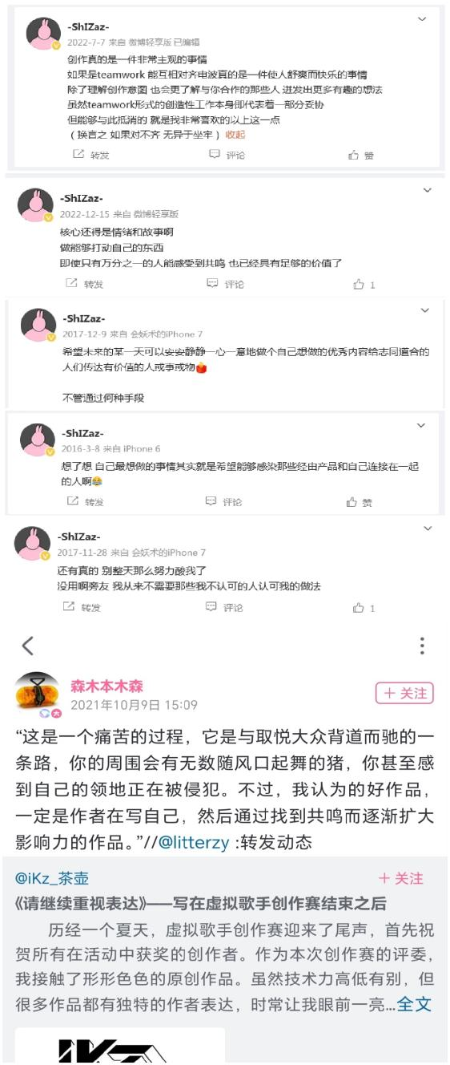

15年就支持LGBT了，这下知道米桑就没因为扩张变烂人家就一直这样好吧。

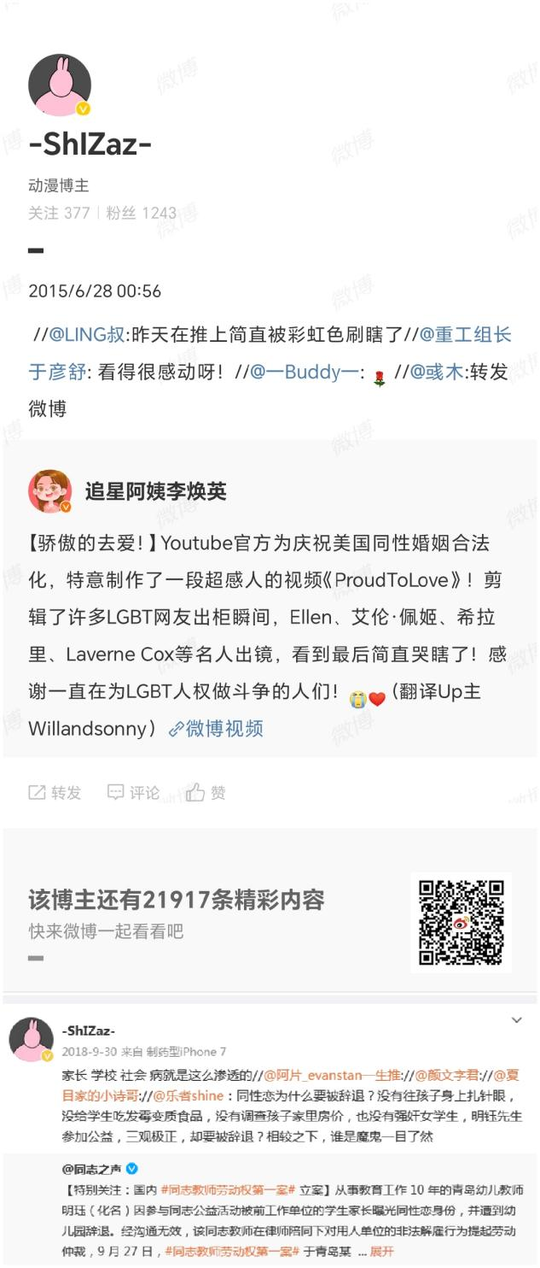

不仅是百合还想看少年x少年，还是负责IP的市场部我只能说现在知道原神里面为什么不是卖腐就是百合了吧？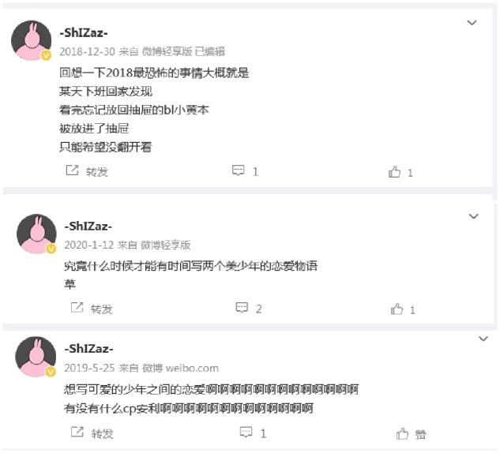

还敌视正常男女关系说让BG狗（bg指的是boy girl要是不知道这个意思只能说你还不算二刺螈）去死（byd不是你嘴里的bg狗你现在连人都不是）

综上所述这位的成分只能用抽象来形容而且作为14年就在米桑的人了，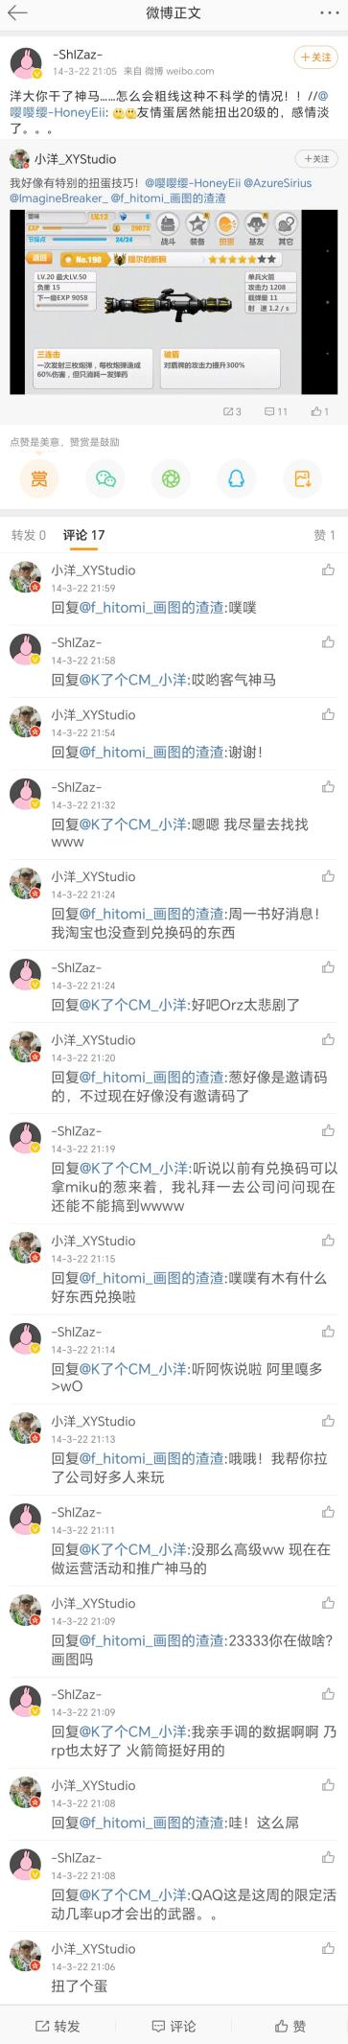现在肯定也是半步绝缘体了。而且符华游戏里的设定是神州守护者，结合神州是什么地方的原型我想各位知道这有多阴阳怪气了吧？

然后我们这边翻完了她的微博发现一个有意思的情况：她的微博从来没出现芽衣或者布洛妮娅的东西。反而都是些符华、琪亚娜和丽塔、姬子、八重樱、杏和希儿（还只有崩坏2版本的图）的图，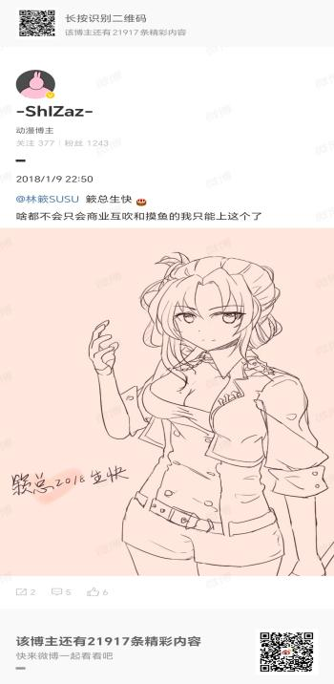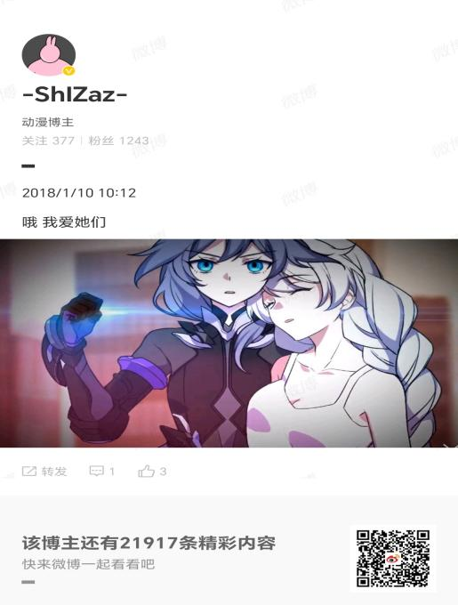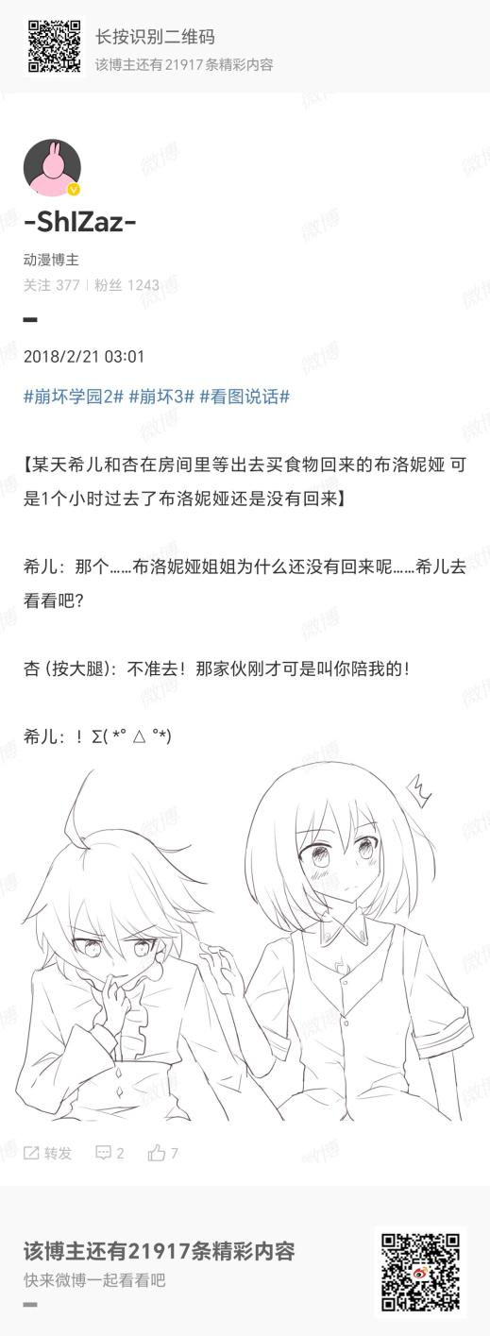

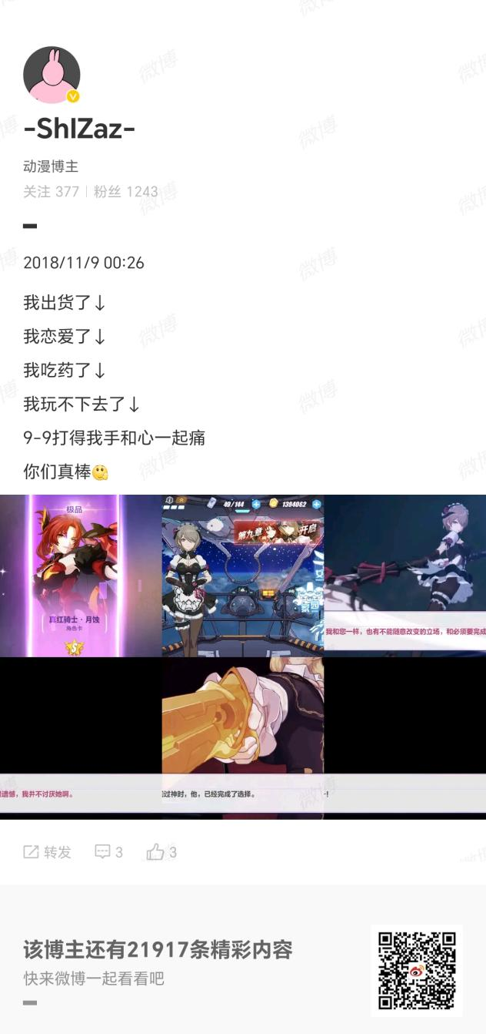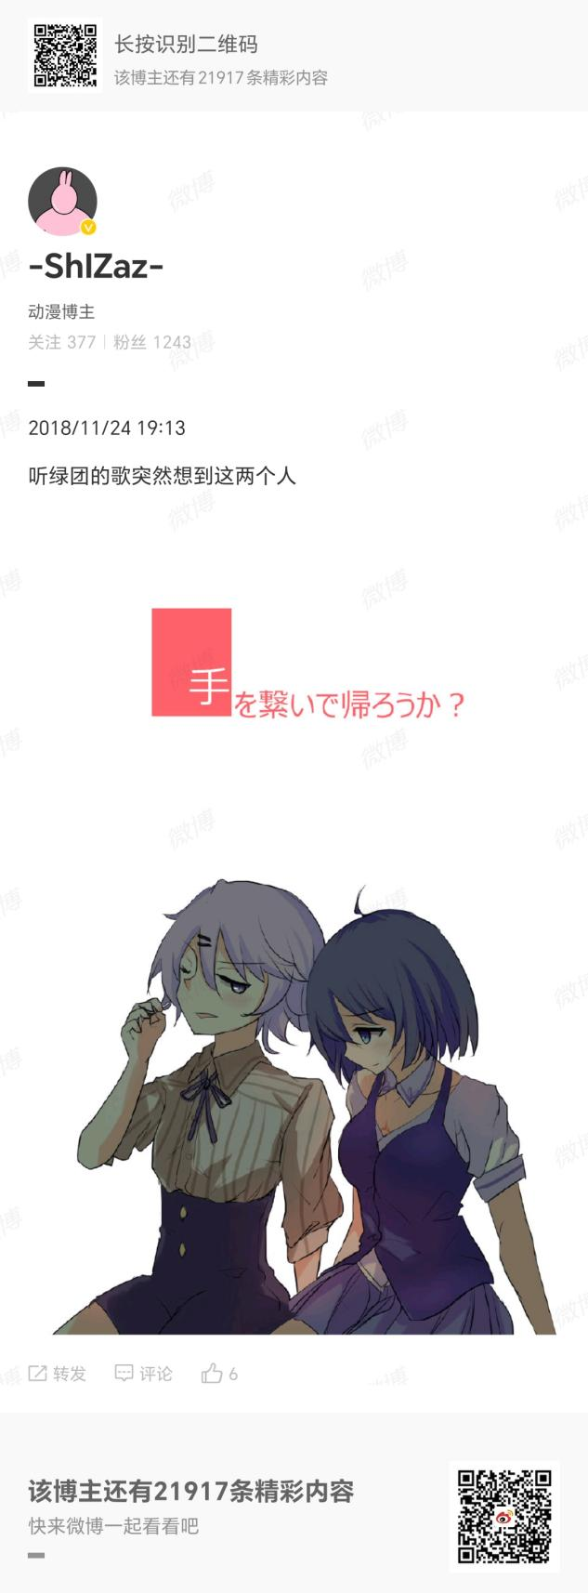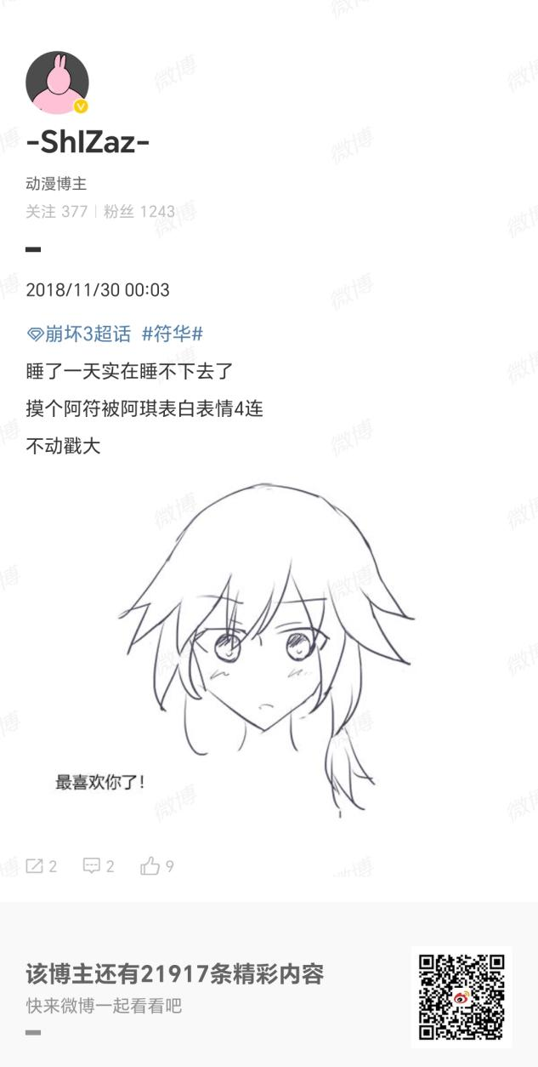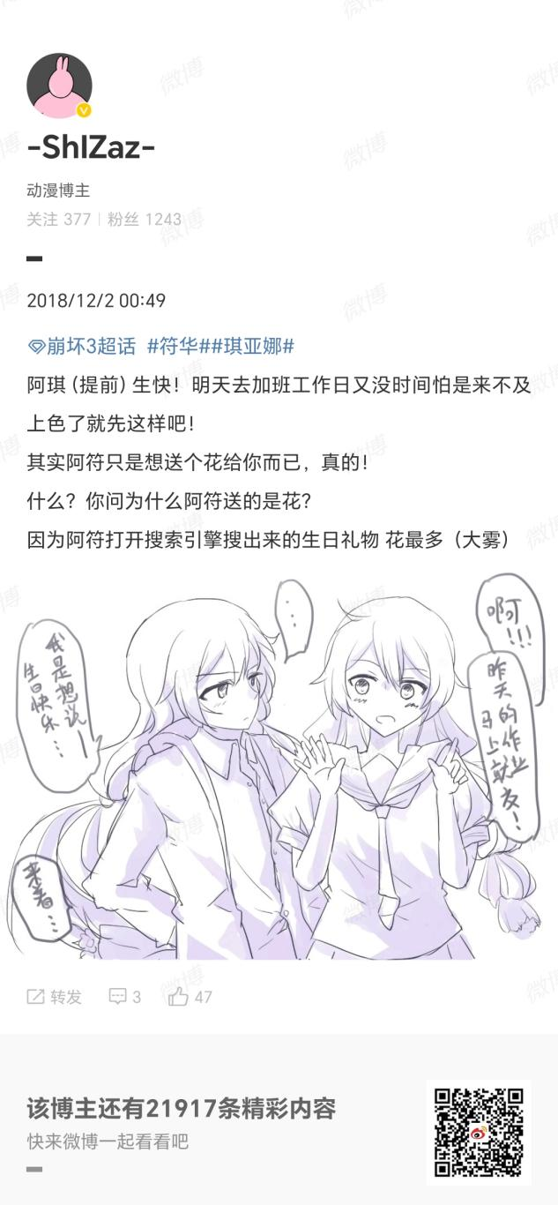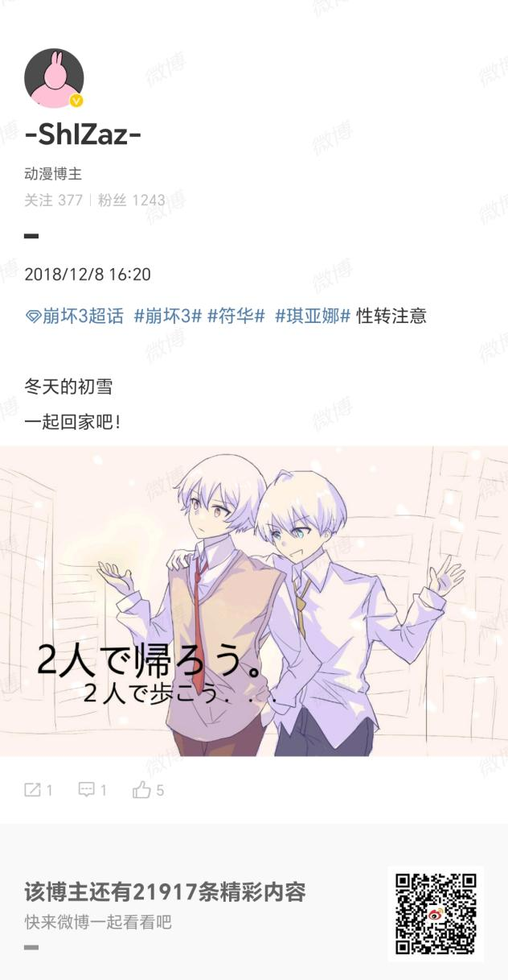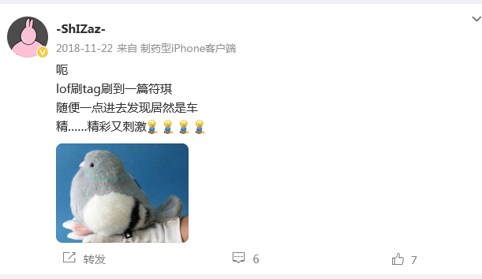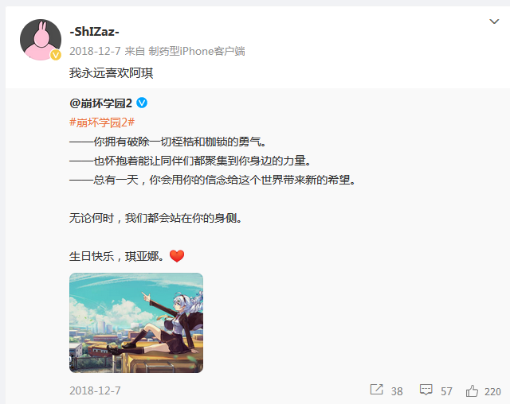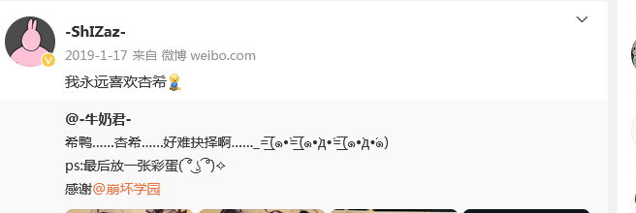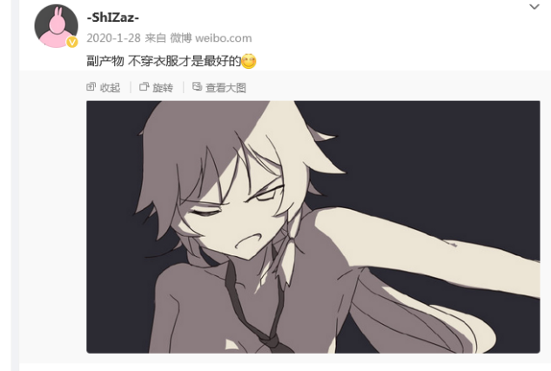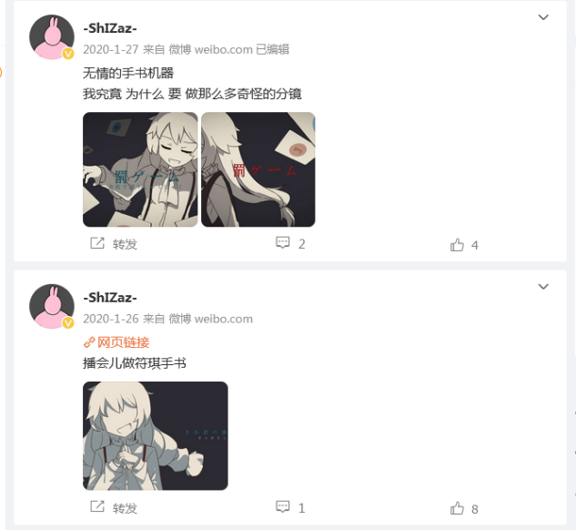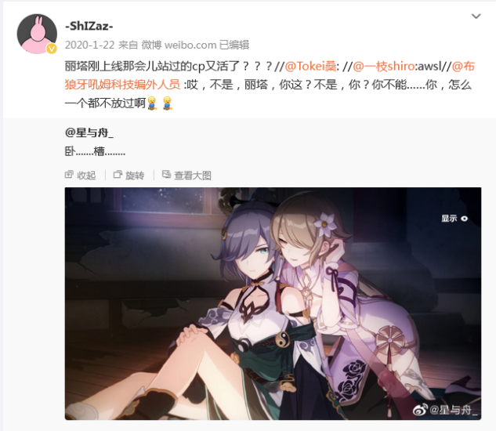

然后结合崩坏3里面符华和琪亚娜的情况结合上她米游社游戏练度可以做一些纯瞎扯的分析：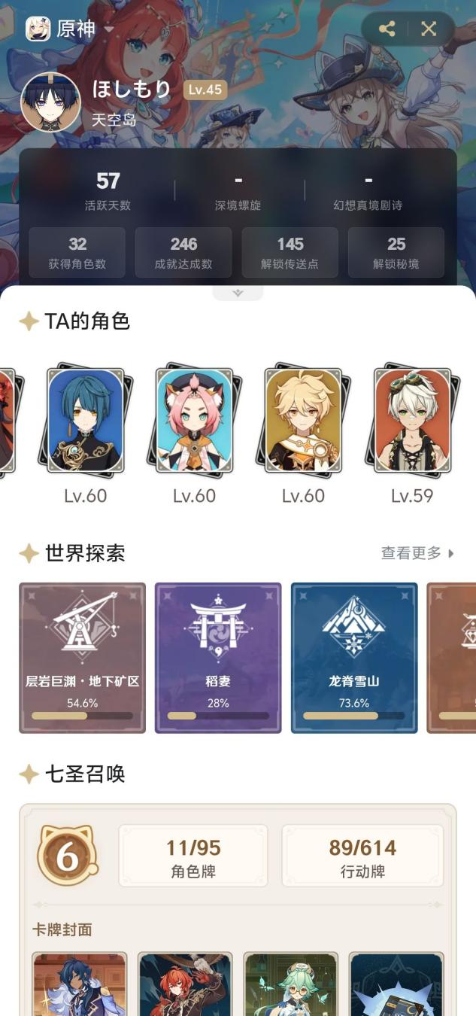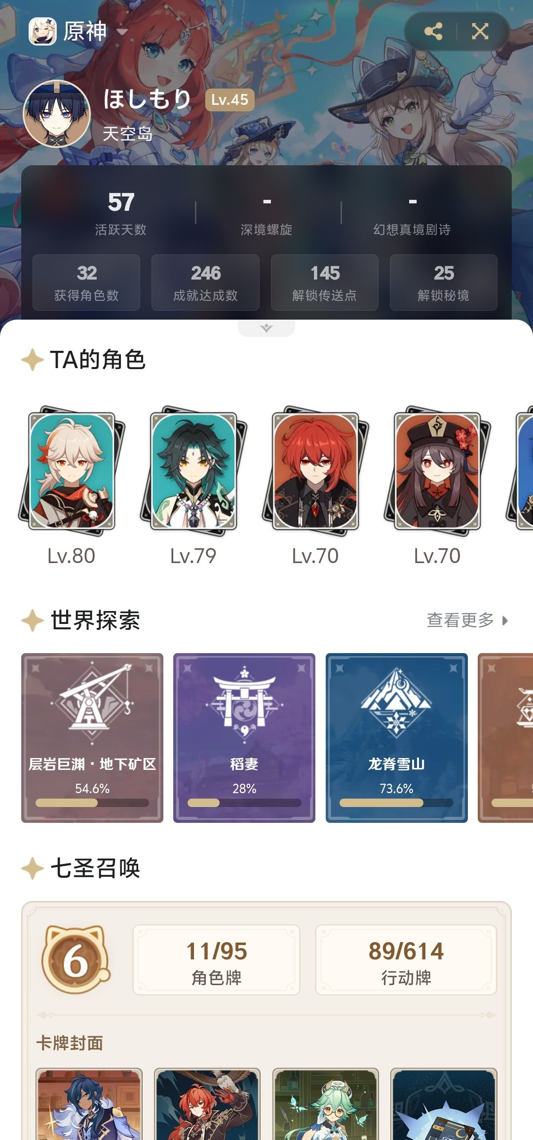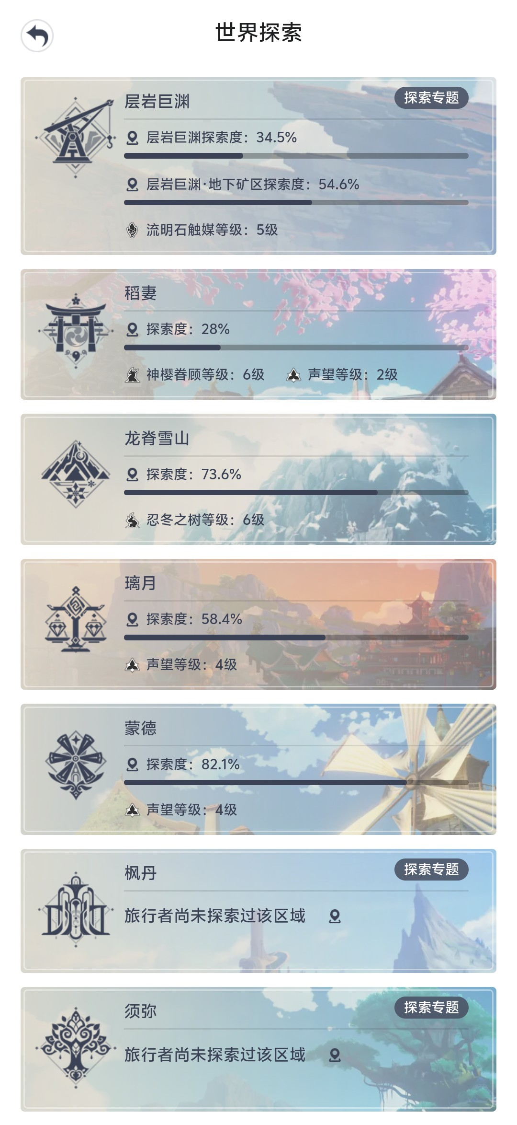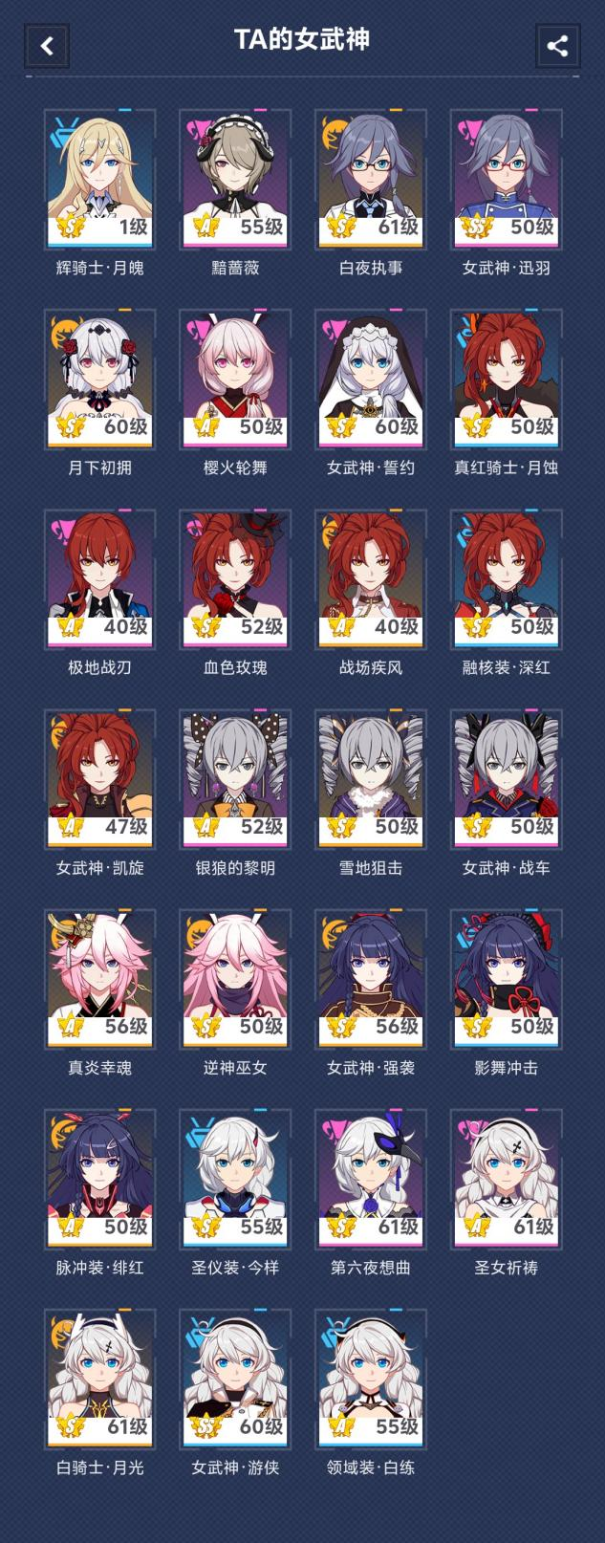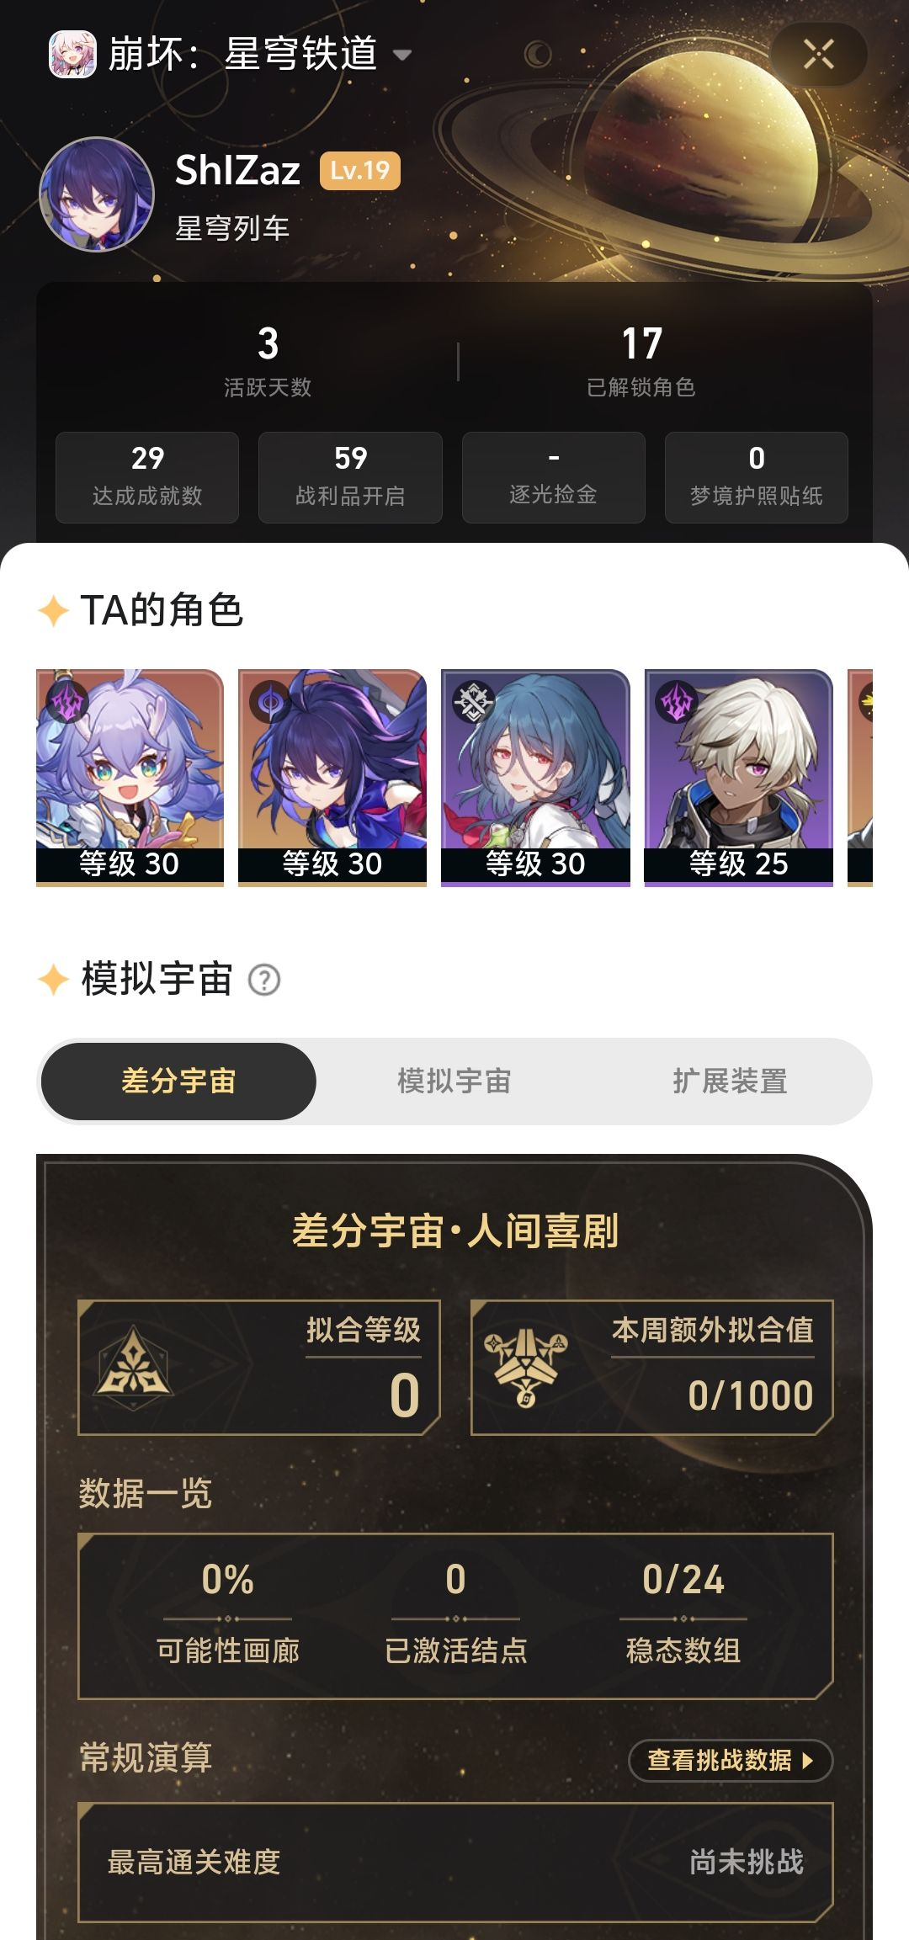

第一她是高电阻，而且很明显的她比猛干强多了。因为她管的是这个市场部和IP部门，而且起码会画画；这下不止笔在她手上更有数位板还有整个IP部门在她手上。

第二就是她及其以自我为中心很明显的她那些话可以证明她对她的好恶真的会坚持到底。

第三结合她的微博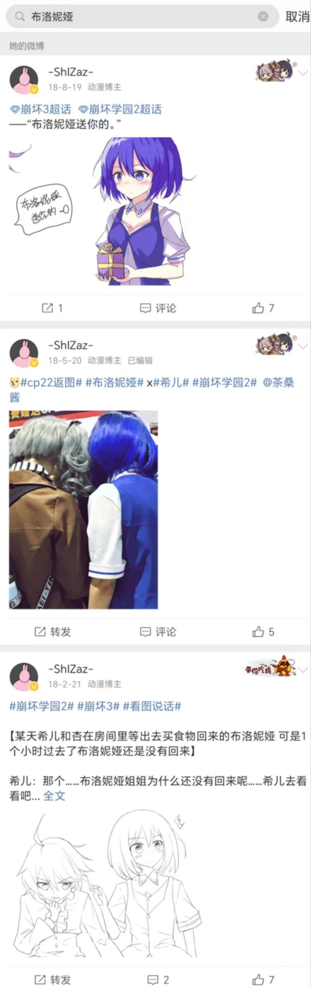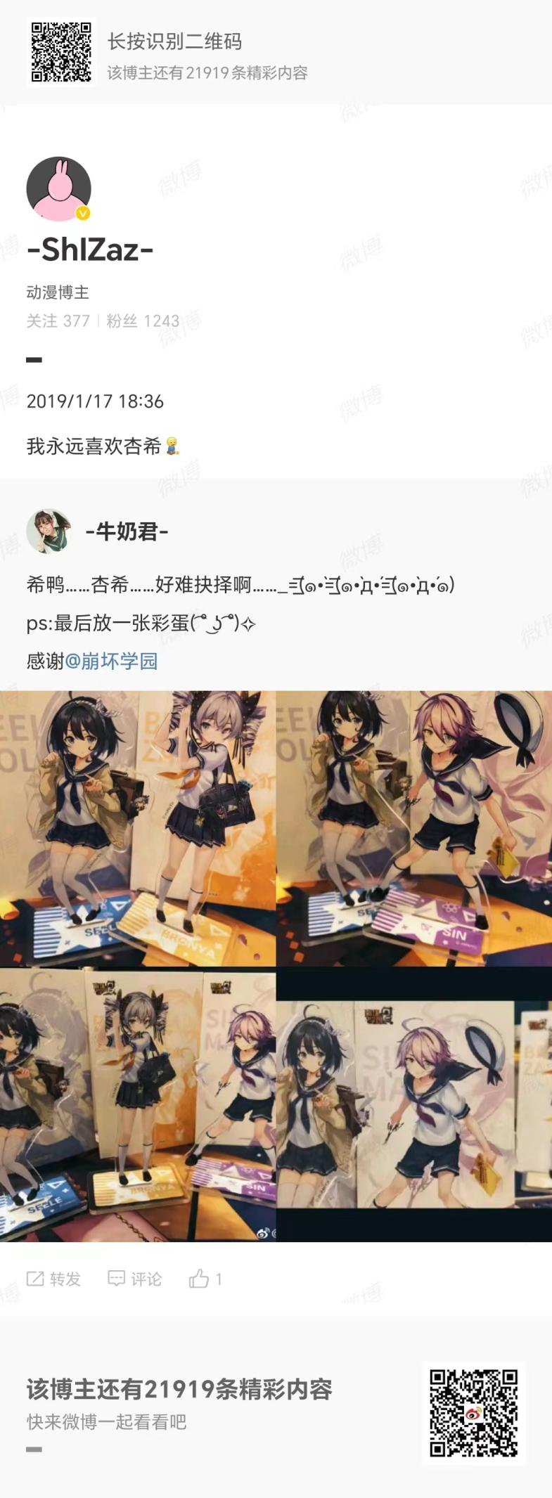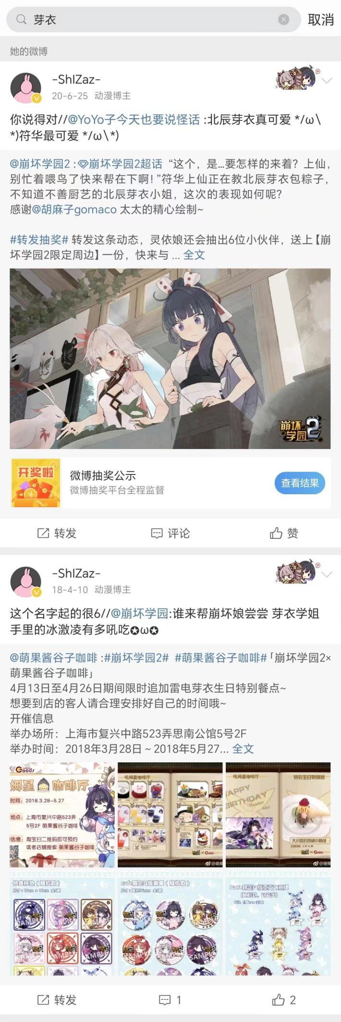我们可以看出，布洛妮娅起码还能活在台词里面芽衣就甚至没被提到过全是符华琪亚娜。很容易就能推断出来她非常讨厌芽衣和布洛妮娅，并且喜欢琪亚娜和希儿。

那么对于这么以自我为中心并讨厌某些角色而且作为IP市场部的高电阻她有那个能力来下毒掺私货的情况下有些事就有了个能解释的理由：

本故事基于现实及互联网传闻改编如有雷同纯属巧合

本故事基于现实及互联网传闻改编如有雷同纯属巧合

本故事基于现实及互联网传闻改编如有雷同纯属巧合

崩坏2：从她的这些微博来看，她是个希儿单推人。甚至还给希儿配音搞了萌娘百科，但是很明显的是她讨厌布洛妮娅，讨厌到只提过名字。结合她负责漫画的情况和杏实装后画了一堆图可以确定杏就是她在崩坏2 的皮套（崩坏3rd漫画第17话杏暴打布洛妮娅怕不是真情流露），之后靠着市场ip管理成功的把自己皮套和希儿的私货配种转正。最后再来一波一起殉情搞一出悲剧唯美来固定配种。也就是崩坏2已经没什么重要性了才让她得逞。（顺便她崩坏2的游戏时间是0）

崩坏3：这个就不用说了吧，自己想和琪亚娜配种结果碍于自己电阻卡在那了导致一直只能当小三，期间拿各种手段整芽衣。（讲道理她负责市场是有能约同人的渠道，我们不如大胆的猜测恶虐轮回也是她的手笔）现在知道为什么芽衣在崩坏3短片和游戏剧情甚至角色更新速度里面各种诡异设计是为什么了吧？符琪和芽琪党没想到争了大概6年多的根本原因是皮套人和纸片人雌竞吧？还想靠漫画把杏也带到崩坏3里，就是不知道出了什么变故被砍了。而且还有两个小妾也能说明姬子和丽塔大概不是皮套人，从她们的互动来看。你们当时觉得丽塔是ml结果没想到种是人家配剩下的吧。现在知道二游里的百合配种是拿来干什么了的吧？顺便我们也可以这么想：最后一课里面为什么是姬子去送？为什么姬子一直打不赢复活赛？真是为了什么严肃性吗？她自己的皮套都把严肃性变成了小丑性，在有了前面的素材后可以看出是为了给大女主琪亚娜妈妈爱的自我感动外加为了防止复活后琪亚娜和姬子的配种兴起影响自己和琪亚娜配种，比较芽衣已经打不过了加上姬子那就更麻烦了，所以说才一直没让姬子打赢复活赛。（牢姬：我没意见.jpg）。丽塔从这个微博可以看出估计是配种腻味了就丢给幽兰戴尔来配种。（磕了半天配种都是人家配剩下的）

未定：我不玩乙游而且她只玩了20小时

原神：这个就值得说道一番了，从她稻妻探索度可以看出她就是打完主线就不玩了然后特地发了这么个微博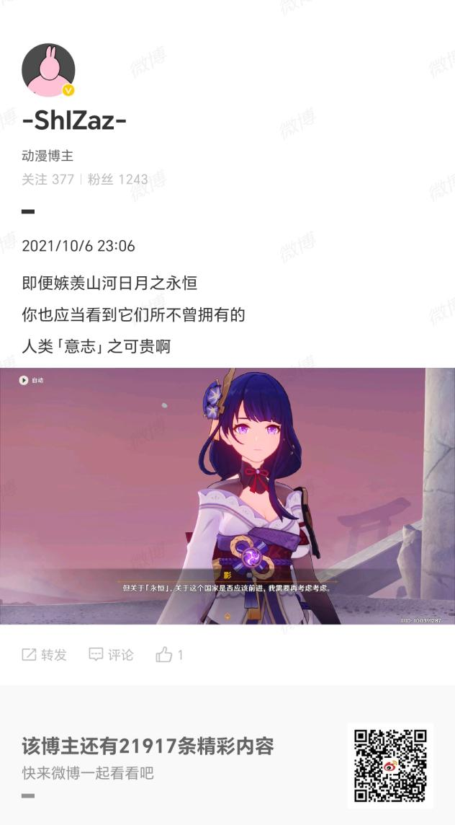就非常的微妙。看她角色页面头像是散兵但是须弥探索度为0，说明她甚至专门上线去抽散兵。加上这个特地怼雷神的微博就能很容易的得出结论来：散兵背后不止小螺号还有符华。很简单的推理，项目的各项数据全是要走市场部的包括广告投放啥的。散兵的各种影响已经严重破坏了原神社区但是为什么没有哪怕半点反应恐怕也是因为市场部那边就200%支持这种行为。而且从为什么散兵和雷神有关和为什么雷神的剧情和待遇都特别迷惑来看很明显的符华甚至恨芽衣到了同素异形体都恨的程度，我估计雷神认错这段她怕不是拿着琪亚娜配色的紫色心情疯狂发大水截这个图的时候喷一屏幕的水。散兵这玩意为什么和雷神有关以及为什么雷神要设定成类似母亲的定位也很明显就是要把雷神踩地里（参考三姐怎么踩雷神的，也可以看出这就是集美的思维方法），可以从她对着爆豪发癫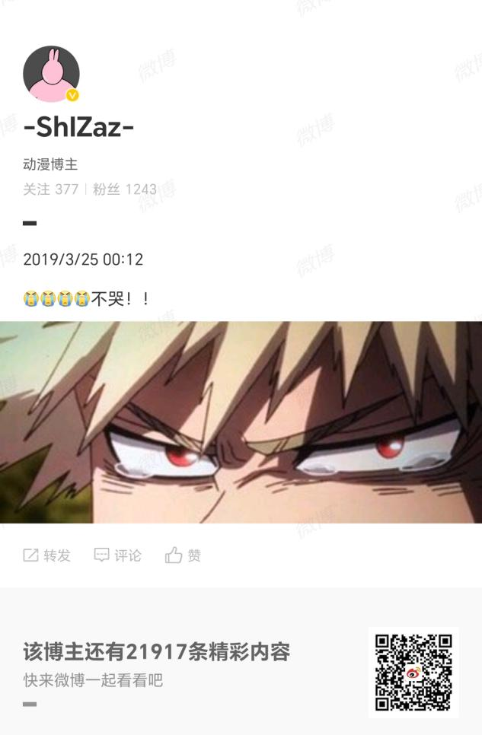的情况看出来她很明显喜欢这种人设。也很明显的会天天叫着妈妈爱，很明显的散兵估计也当了符华“儿子”而且还是最宝贝的。到时候为了彻底给自己的“儿子”洗白指不定要按头雷神认错然后散兵表示我不用你的道歉的这种写法来彻底踩头这个芽衣的同素异形体。（跨游戏追杀过于恐怖）

星穹铁道：很明显的希儿单推人，我们还是来讲芽衣的同素异形体黄泉吧。黄泉从剧情设定上就断绝了和琪亚娜配种的任何机会，你觉得太刀了的剧情和彩蛋在她眼里估计是太好了这下我皮套能和琪亚娜配种了。至于为什么和黑天鹅配种？很明显了好吧，芽衣同素异形体和个黑天鹅配种了再整一堆商单吹磕疯了就没人会质疑为什么不去和琪亚娜同素异形体配种了。然后自己皮套上线去和琪亚娜同素异形体美美配种。（这逼还是动不了绀海组只能对着轨子里的希儿发大水，电阻属于是卡在那里了。只能在崩坏2里掺和自己的配种）还得小心之后的各种打压。

绝区零：我只能说她甚至都没下载，直接没数据（连自己市场部的人都不玩懂的都懂）

总结一下就是个白银绝缘体卡在那里上不去下不来，手握IP设计权利却欺软怕硬怕自己的私货配种都废物的要死，一辈子也就在崩坏2那边才上了一次台面。因为自己的私欲导致社区对于配种的大战延续至今。只能对着屏幕发大水，有本事把布洛妮娅和芽衣都实装一遍恶虐轮回，一辈子上不了台面的阴湿小人。不过这也是目前她还没到彻底绝缘体的情况下，至猛先师猛干说的好笔在他手上，自然的他的憎恨也在他的心里，如同一只憎恨一切它不满意的对象的恶兽一般。只不过电阻太低（毕竟只能混到个路人甲）无法冲出他思维的牢笼，符华作为一个超过猛干的皮套人她心中的恶兽只会毫无顾忌的毁灭一切它看不惯的东西。也就是还没到完全绝缘体所以还只能在剧情方面搞事，每一次剧情里的阴湿打压都是那头恶兽的一次胜利般的咆哮，等到彻底解除束缚会发生什么？我只能说还玩米游的人有福了。你问我这分析这是不是太不理性了？我只能说

（贱不贱啊.jpg）

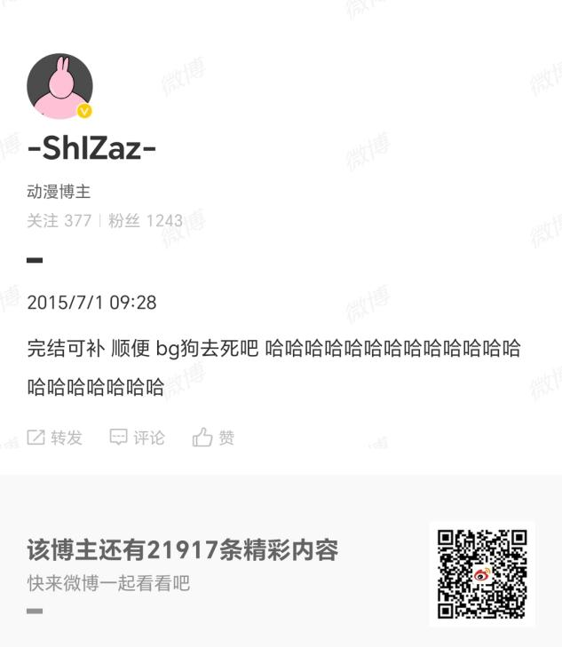对于创作更是直言只要自己开心就行了

喜欢的cp是她甚至月轮装甲也是她的私货（月轮熊还是日本的叫法）。一切的一切都是按照她的意愿来的，你们这些花钱抽她的人没想到游戏里的符华的一切都是私货吧。但是在翻完她的两万多条微博后，（说真的她是真能逼逼）我发现了一个微妙的情况，在此我提出一个大胆的猜测：你们不是老觉得芽衣和雷神的剧情里面总是有一股子异味吗？这股异味的来源估计就是符华本华。

崩坏2：从她的这些微博来看，她是个希儿单推人。甚至还给希儿配音搞了萌娘百科，但是很明显的是她讨厌布洛妮娅，讨厌到只提过名字。结合她负责漫画的情况和杏实装后画了一堆图可以确定杏就是她在崩坏2 的皮套（崩坏3rd漫画第17话杏暴打布洛妮娅怕不是真情流露），之后靠着市场ip管理成功的把自己皮套和希儿的私货配种转正。最后再来一波一起殉情搞一出悲剧唯美来固定配种。也就是崩坏2已经没什么重要性了才让她得逞。（顺便她崩坏2的游戏时间是0）

崩坏3：这个就不用说了吧，自己想和琪亚娜配种结果碍于自己电阻卡在那了导致一直只能当小三，期间拿各种手段整芽衣。（讲道理她负责市场是有能约同人的渠道，我们不如大胆的猜测恶虐轮回也是她的手笔）现在知道为什么芽衣在崩坏3短片和游戏剧情甚至角色更新速度里面各种诡异设计是为什么了吧？符琪和芽琪党没想到争了大概6年多的根本原因是皮套人和纸片人雌竞吧？还想靠漫画把杏也带到崩坏3里，就是不知道出了什么变故被砍了。而且还有两个小妾也能说明姬子和丽塔大概不是皮套人，从她们的互动来看。你们当时觉得丽塔是ml结果没想到种是人家配剩下的吧。现在知道二游里的百合配种是拿来干什么了的吧？顺便我们也可以这么想：最后一课里面为什么是姬子去送？为什么姬子一直打不赢复活赛？真是为了什么严肃性吗？她自己的皮套都把严肃性变成了小丑性，在有了前面的素材后可以看出是为了给大女主琪亚娜妈妈爱的自我感动外加为了防止复活后琪亚娜和姬子的配种兴起影响自己和琪亚娜配种，比较芽衣已经打不过了加上姬子那就更麻烦了，所以说才一直没让姬子打赢复活赛。（牢姬：我没意见.jpg）。丽塔从这个微博可以看出估计是配种腻味了就丢给幽兰戴尔来配种。（磕了半天配种都是人家配剩下的）

原神：这个就值得说道一番了，看她角色页面头像是散兵但是须弥探索度为0，说明她甚至专门上线去抽散兵。加上这个特地怼雷神的微博就能很容易的得出结论来：散兵背后不止小螺号还有符华。很简单的推理，项目的各项数据全是要走市场部的包括广告投放啥的。散兵的各种影响已经严重破坏了原神社区但是为什么没有哪怕半点反应恐怕也是因为市场部那边就200%支持这种行为。而且从为什么散兵和雷神有关和为什么雷神的剧情和待遇都特别迷惑来看很明显的符华甚至恨芽衣到了同素异形体都恨的程度，我估计雷神认错这段她怕不是拿着琪亚娜配色的紫色心情疯狂发大水截这个图的时候喷一屏幕的水。散兵这玩意为什么和雷神有关以及为什么雷神要设定成类似母亲的定位也很明显就是要把雷神踩地里（参考三姐怎么踩雷神的，也可以看出这就是集美的思维方法），可以从她对着爆豪发癫的情况看出来她很明显喜欢这种人设。也很明显的会天天叫着妈妈爱，很明显的散兵估计也当了符华儿子而且还是最宝贝的。到时候为了彻底给自己的“儿子”洗白指不定要按头雷神认错然后散兵表示我不用你的道歉的这种写法来彻底踩头这个芽衣的同素异形体。（跨游戏追杀过于恐怖）

星穹铁道：黄泉从剧情设定上就断绝了和琪亚娜配种的任何机会，你觉得太刀了的剧情和彩蛋在她眼里估计是太好了这下我皮套能和琪亚娜配种了。至于为什么和黑天鹅配种？很明显了好吧，芽衣同素异形体和个黑天鹅配种了再整一堆商单吹磕疯了就没人会质疑为什么不去和琪亚娜同素异形体配种了。然后自己皮套上线去和琪亚娜同素异形体美美配种。（这逼还是动不了绀海组只能对着轨子里的希儿发大水，电阻属于是卡在那里了。只能在崩坏2里掺和自己的配种）还得小心之后的各种打压。

绝区零：我只能说她甚至都没下载，直接没数据（连自己市场部的人都不玩懂的都懂）

总结一下就是个白银绝缘体卡在那里上不去下不来，手握IP设计权利却欺软怕硬怕自己的私货配种都废物的要死，一辈子也就在崩坏2那边才上了一次台面。因为自己的私欲导致社区对于配种的大战延续至今。只能对着屏幕发大水，有本事把布洛妮娅和芽衣都实装一遍恶虐轮回，一辈子上不了台面的阴湿小人。不过这也是目前她还没到彻底绝缘体的情况下，至猛先师猛干说的好笔在他手上，自然的他的憎恨也在他的心里，如同一只憎恨一切它不满意的对象的恶兽一般。只不过电阻太低（毕竟只能混到个路人甲）无法冲出他思维的牢笼，符华作为一个超过猛干的皮套人她心中的恶兽只会毫无顾忌的毁灭一切它看不惯的东西。也就是还没到完全绝缘体所以还只能在剧情方面搞事，每一次剧情里的阴湿打压都是那头恶兽的一次胜利般的咆哮，等到彻底解除束缚会发生什么？我只能说还玩米游的人有福了。你问我这分析这是不是太不理性了？我只能说

（贱不贱啊.jpg）

此外你们b乎啊、b站啊、微博啊想洗地洗地的话看看她对你们的评价

仙家军想岁月史书的话更应该看看她对你们的评价

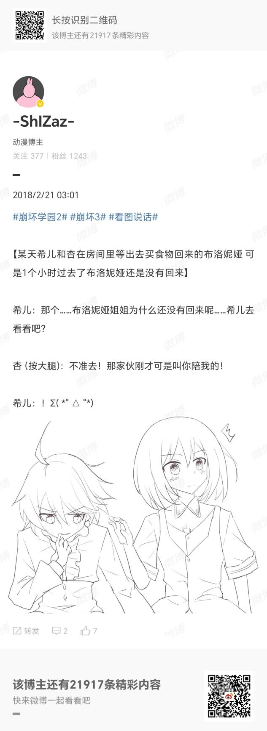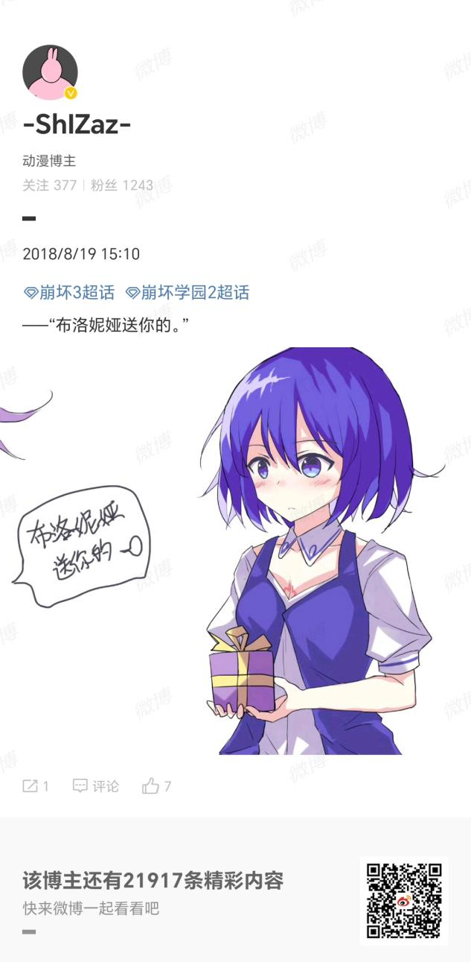

如果说布洛妮娅还有提到过名字的话那芽衣就更是连提都不提了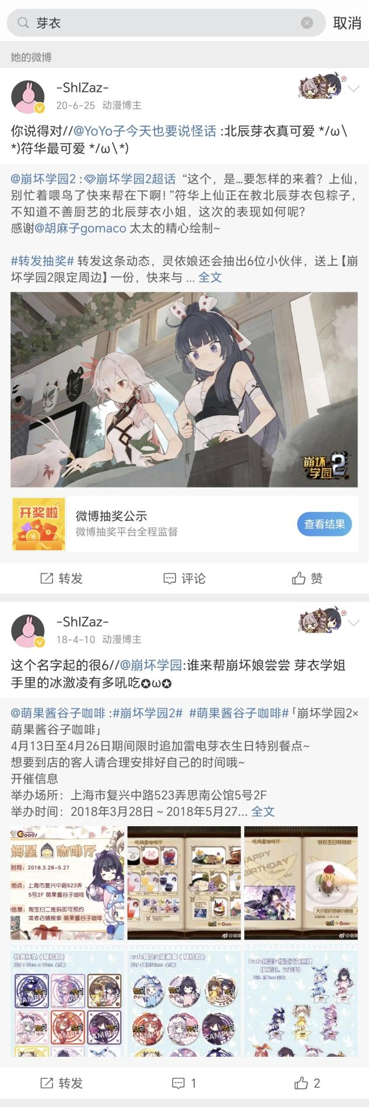

而且我发现她的这么一条微博她其他原神的微博都是对着角色发癫比如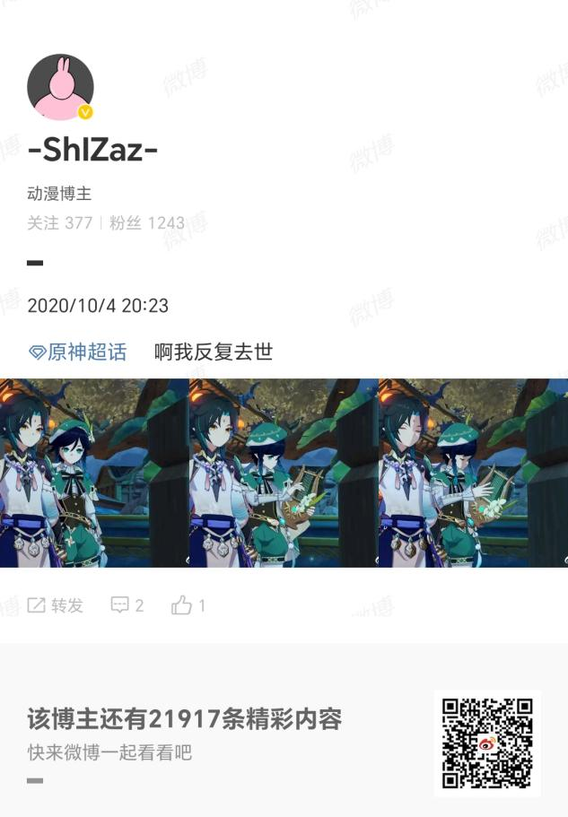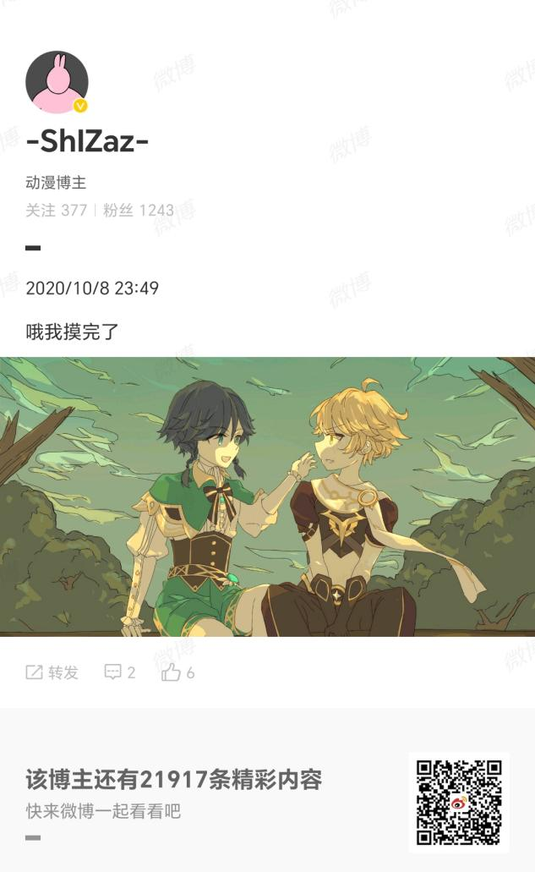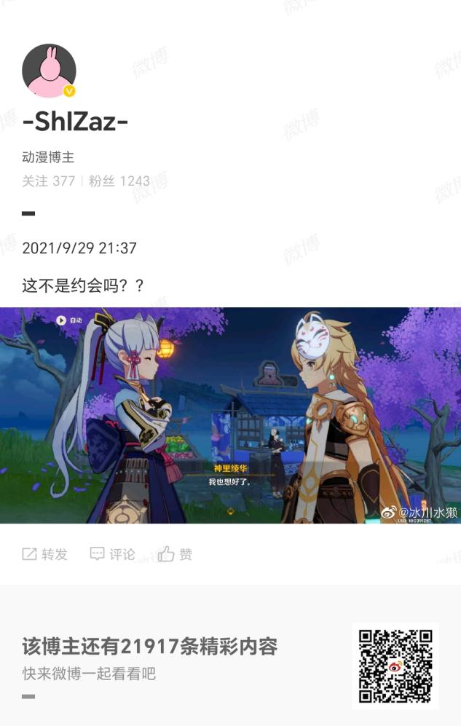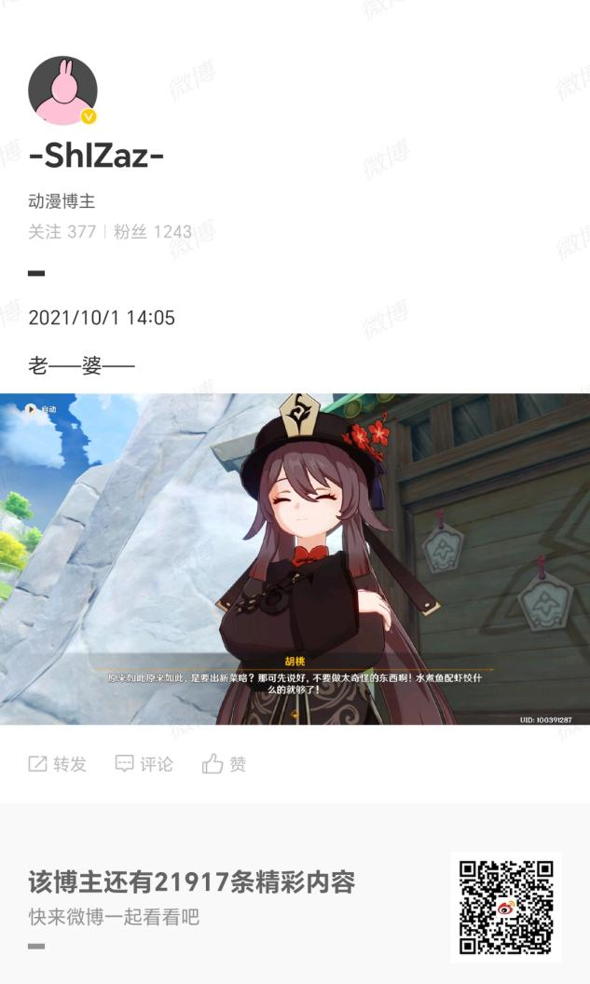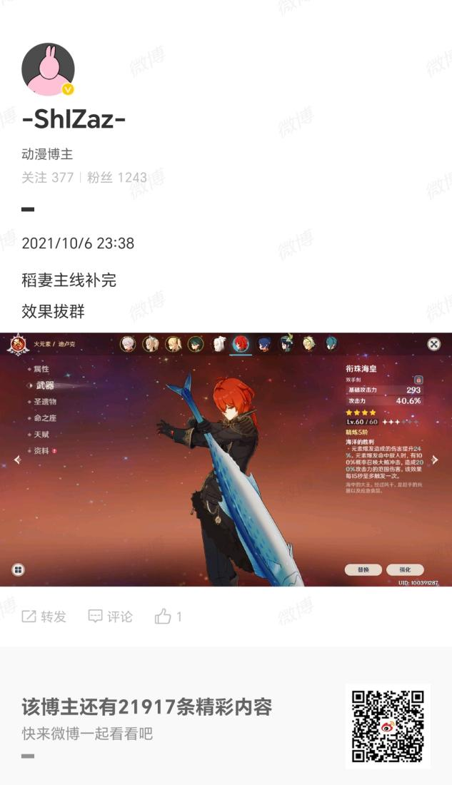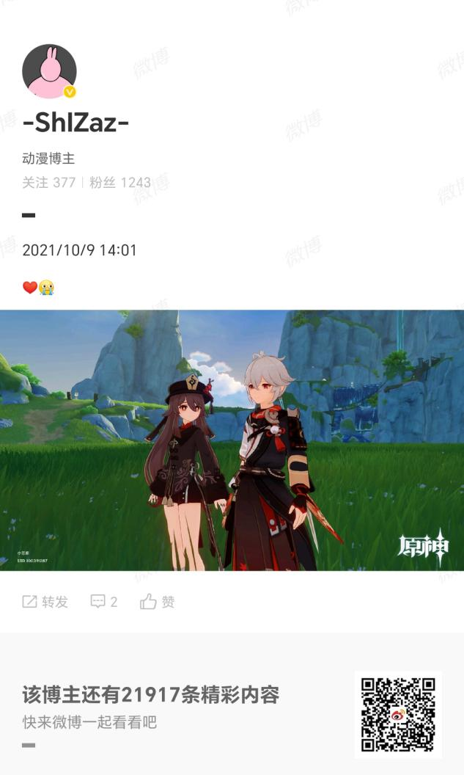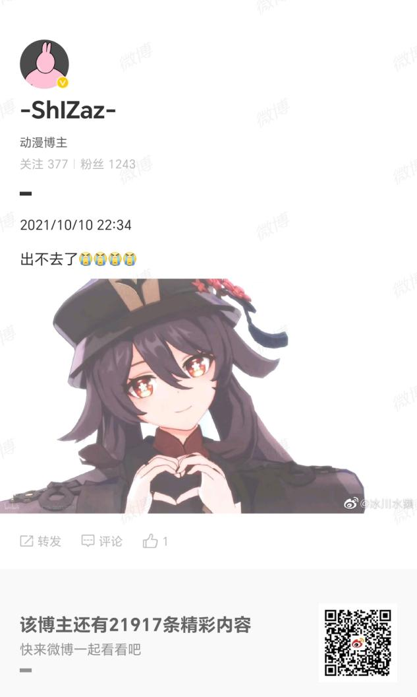

就对着雷神这样类似嘴炮一样，我们可以想想雷神是谁的同素异形体。再想想为什么崩坏3里的芽衣的剧情为什么总是很奇怪？原神里的雷神剧情的诡异程度自然也不必说，源头可能就是来自于符华的内部恨。

你问我为什么她恨芽衣？那我们来分析一下，已知芽衣和雷神都有被打压的情况，那么做到打压的人必须有三个条件：

第一，超高电阻。起码要能够影响崩坏3和原神的大纲，来进行打压。

第二，有进行打压的理由，不然没有理由的话那真太草台了

第三，这人必须极度自我为中心，因为不是这种人是不会冒着损害可以爆大米的角色的风评的风险来在剧情里面加入异味。

这三条里面符华本华满足两条，最关键的理由我想反而是最讽刺的：符华她真的爱着琪亚娜。

毕竟作为一个货真价实的超级皮套人，把自己差不多全做进游戏里面就为了和琪亚娜配种已经足以说明她非常喜欢琪亚娜。然而在崩坏2早期她电阻还不够高时琪亚娜已经和芽衣配了种，于是她就像是看着情侣约会的小三一般嫉妒着，甚至从来不提芽衣这个字。布洛妮娅我看是因为是皮套私有化程度更高她不敢整活。崩坏3时期已经是高电阻的她就能够加入自己的皮套来和琪亚娜配种了。还能给自己整姬子和丽塔这两个小妾，但是很明显她最爱的还是琪亚娜。然而在崩坏2时期就定下来的芽琪cp不容更改于是她对琪亚娜有多爱对芽衣就有多恨。至猛先师猛干说的好笔在他手上，自然的他的憎恨也在他的心里，如同一只憎恨一切它不满意的对象的恶兽一般只不过电阻没到绝缘体无法冲出他思维的牢笼，符华作为一个超过猛干的皮套人她心中的恶兽只会毫无顾忌的毁灭一切它看不惯的东西。也就是还没到完全绝缘体所以还只能在剧情方面搞事，每一次剧情里的阴湿打压都是那头恶兽的一次胜利般的咆哮，直到彻底毁灭憎恨对象前都不会停下。这也就是为什么芽衣相关剧情都很别扭的原因（~~指不定恶虐轮回就是符华为了自己的阴湿想法搞的商单~~）。而她的憎恨甚至演变成了跨游戏追杀，恨到了同素异形体上去了。从雷神的各种奇葩剧情来看背后指不定就是符华整的活。

当然了以上全是猜测，不过要真是说中了的话那我只能说我还是第一次见到能和纸片人雌竞到这种程度的似人，能绷得住三秒不笑已经是神人了。在星穹铁道即将实装符华皮套的现在，我们还是来看看黄泉会被怎么打压吧。毕竟能恨到跨游戏追杀纸片人也是不可名状的古神了